# **SKRIPSI**

# **RANCANG BANGUN EKSPEDISI SURAT**

# **BERBASIS WEB MENGGUNAKAN ALGORITMA LOCATION TAG PADA PUSAT DATA DAN INFORMASI**

# **KEMENTERIAN PERTAHANAN**

**Disusun Oleh :**

**FEBRIANA DZULFIAN**

**NPM: 05202140026**



**PROGRAM STUDI TEKNIK INFORMATIKA**

**FAKULTAS ILMU KOMPUTER**

**INSTITUT BISNIS DAN INFORMATIKA KOSGORO 1957**

**JAKARTA 2024**

# **RANCANG BANGUN EKSPEDISI SURAT**

# **BERBASIS WEB MENGGUNAKAN ALGORITMA LOCATION TAG PADA PUSAT DATA DAN INFORMASI**

# **KEMENTERIAN PERTAHANAN**

**Disusun Oleh:**

**FEBRIANA DZULFIAN**

**NPM : 05202140026**

**Skripsi Diajukan untuk Memenuhi Persyaratan Memperoleh Gelar Sarjana Komputer Pada Fakultas Ilmu Komputer Institut Bisnis dan Informatika Kosgoro Kosgoro 1957**

**PROGRAM STUDI TEKNIK INFORMATIKA**

**FAKULTAS ILMU KOMPUTER INSTITUT BISNIS DAN INFORMATIKA KOSGORO 1957**

**JAKARTA**

**2024**

# **ABSTRAK**

Di era globalisasi dan kemajuan teknologi informasi saat ini, kebutuhan akan layanan pengiriman surat yang cepat, tepat, dan dapat dipertanggungjawabkan sangat penting. Pengiriman surat secara manual sering menimbulkan masalah seperti keterlambatan, kesulitan pelacakan lokasi, ketidaktepatan status pengiriman, dan kurang efisiennya rute pengantaran. Hal ini berdampak negatif pada kepuasan pengguna dan kinerja perusahaan ekspedisi.

Indonesia sebagai negara kepulauan dengan wilayah geografis luas memerlukan sistem ekspedisi surat yang terintegrasi dengan teknologi pelacakan berbasis lokasi digital (location tag) yang akurat. Sistem ekspedisi berbasis web memudahkan akses layanan tanpa batasan ruang dan waktu antara pengirim, kurir, dan penerima surat.

Penelitian dan pengembangan sistem informasi berbasis web sektor pengiriman surat telah dilakukan untuk meningkatkan kecepatan dan akurasi pengiriman. Namun, integrasi algoritma location tag dalam sistem ekspedisi surat berbasis web masih menjadi kebutuhan penting agar pengiriman tidak hanya terkomputerisasi, tetapi juga dapat dilacak secara dinamis.

Oleh karena itu, perancangan dan pengembangan sistem ekspedisi surat berbasis web yang menerapkan algoritma location tag dapat mengatasi masalah tersebut dengan menyediakan kemudahan pengelolaan surat, optimasi rute pengiriman, dan monitoring status pengiriman secara transparan dan akurat bagi semua pihak.

Kata Kunci: Sistem Informasi, Ekspedisi Surat, Algoritma Location tag, Pelacakan Lokasi, Optimasi Rute Pengiriman, Monitoring Pengiriman Surat, dan Transparansi Pengiriman.

# **KATA PENGANTAR**

Puji syukur kehadirat Allah SWT atas rahmat dan karunia-Nya penulis dapat menyelesaikan skripsi dengan judul “Rancang Bangun Sistem Ekspedisi Surat Menggunakan Algoritma Location Tag Pada Pusat Data dan Informasi Kementrian Pertahanan ” Penyusunan skripsi ini dilakukan dalam rangka memenuhi salah satu syarat untuk mencapai gelar Sarjana Komputer Institut Bisnis dan Informatika Kosgoro 1957. Dalam penyelesaian skripsi ini, tidak terlepas dari bantuan banyak pihak. Untuk itu, penulis mengucapkan terima kasih yang sebesar-besarnya kepada :

1. Allah SWT yang telah memberikan kemudahan dan kelancaran dalam pembuatan skripsi ini.
2. Dengan penuh rasa syukur, saya mengucapkan terima kasih kepada kedua orang tua, abang serta adik saya yang telah memberikan dukungan dan kasih sayang tanpa henti, serta memberikan semangat dan kebahagiaan dalam setiap langkah perjalanan ini.
3. Bapak Dr. Haswan Yunaz, M.M., M.SI selaku Rektor Institut Bisnis dan Informatika Kosgoro 1957.
4. Ibu Filda Angelia, S.Kom., MMSI. selaku Dekan Fakultas Ilmu Komputer Institut Bisnis dan Informatika Kosgoro 1957.
5. Bapak Rino Subekti, S.Kom., M.Kom. Selaku Ketua Program Studi Teknik Informatika Institut Bisnis dan Informatika Kosgoro 1957.
6. Bapak Rino Subekti, S.Kom., M.Kom Selaku Dosen Pembimbing Saya yang telah meluangkan waktunya selama menjadi Dosen Pembimbing Skripsi seeta memberikan motivasi dan pengarahan dalam penyelesaian skripsi ini.
7. Seluruh Dosen Teknik Informatika yang telah mengajarkan banyak hal kepada penulis.
8. Seluruh staff dan pegawai Institut dan Bisnis dan Informatika Kosgoro 1957 yang telah membantu proses administrasi dalam penelitian ini.
9. Noviyanti Saputri, Rubia Karepesina, dan Maya Anggita selaku orang terdekat yang selalu menemani dalam setiap penyusunan skripsi ini.
10. Citra, Deska, Feby dan Bayna orang terdekat seperti keluarga yang selalu memberikan doa, semangat serta dukungan agar penulis bisa menyelesaiaka skripsi ini dengan hasil yang membanggakan.
11. Teman-teman Fakultas Ilmu Komputer yang selalu memberikan doa serta dukungan dalam penyusunan skripsi ini.

Penulis menyadari bahwa proposal skripsi ini masih terdapat kekurangan dari keterbatasan. Oleh karena itu, penulis mengharapkan kritik dan saran yang bersifat membangun dari semua pihak guna lebih baiknya pembuatan laporan dimasa yang akan datang.

Akhir kata, Penulis berharap seluruh dukungan dari pihak-pihak yang telah membantu mendapat balasan kebaikan dari Allah SWT. Semoga proposal skripsi ini dapat bermanfaat.

Jakarta, 20 Juni 2025

Dengan Hormat,

FEBRIANA DZULFIAN

NPM:05202140026

**PROGRAM STUDI TEKNIK INFORMATIKA**

**FAKULTAS ILMU KOMPUTER**

**INSTITUT BISNIS DAN INFORMATIKA KOSGORO**

**1957**

**Dengan ini kami menyatakan bahwa skripsi yang ditulis oleh:**

**FEBRIANA DZULFIAN**

**NPM : 05202140026**

**Dengan judul:**

**RANCANG BANGUN SISTEM PENGIRIMAN SURAT**

**BERBASIS WEB MENGGUNAKAN ALGORITMA LOCATION TAG PADA PUSAT DATA DAN INFORMASI**

**KEMENTERIAN PERTAHANAN**

**Dapat diterima sebagai salah satu syarat untuk memperoleh gelar sarjana komputer pada Institut Bisnis dan Informatika Kosgoro 1957**

**Jakarta, 11 September 2025**

|  |  |
| --- | --- |
| **Ketua Program Studi**  **Teknik Informatika** | **Dosen Pembimbing** |
|  |  |
|  |  |
|  |  |
| **RINO SUBEKTI, S.KOM., M.KOM** | **RINO SUBEKTI, S.KOM., M.KOM** |
| **NIDN : 0316068203** | **NIDN : 0316068203** |

**PROGRAM STUDI TEKNIK INFORMATIKA**

**FAKULTAS ILMU KOMPUTER**

**INSTITUT BISNIS DAN INFORMATIKA KOSGORO**

**DEWAN PENGUJI**

1. **Penguji Pertama**

**(………..)**

**NIDN**

1. **Penguji Kedua**

**(………)**

**NIDN**

1. **Penguji Ketiga**

**(……..)**

**NIDN**

**TANGGAL LULUS :**

# **LEMBAR PENGESAHAN**



**Oleh :**

**FEBRIANA DZULFIAN**

**NPM : 05202140026**

**Judul Skripsi :**

**RANCANG BANGUN SISTEM PENGIRIMAN SURAT**

**BERBASIS WEB MENGGUNAKAN ALGORITMA LOCATION TAG PADA PUSAT DATA DAN INFORMASI**

**KEMENTERIAN PERTAHANAN**

**Mengetahui :**

|  |  |
| --- | --- |
| **Ketua Program Studi**  **Teknik Informatika** | **Dosen Pembimbing** |
|  |  |
|  |  |
|  |  |
| **RINO SUBEKTI, S.KOM., M.KOM** | **RINO SUBEKTI, S.KOM., M.KOM** |
| **NIDN : 0316068203** | **NIDN : 0316068203** |

# **PERNYATAAN**

Dengan ini saya menyatakan bahwa skripsi ini benar – benar hasil karya sendiri dan belum pernah diajukan sebagai karya tulis pada suatu Perguruan Tinggi atau lembaga manapun.

Jakarta, 11 September 2025

FEBRIANA DZULFIAN NPM: 05202140026

**DAFTAR ISI**

**SKRIPSI** 1

**RANCANG BANGUN EKSPEDISI SURAT** 1

**BERBASIS WEB MENGGUNAKAN ALGORITMA LOCATION TAG PADA PUSAT DATA DAN INFORMASI** 1

**KEMENTERIAN PERTAHANAN** 1

**RANCANG BANGUN EKSPEDISI SURAT** ii

**BERBASIS WEB MENGGUNAKAN ALGORITMA LOCATION TAG PADA PUSAT DATA DAN INFORMASI** ii

**KEMENTERIAN PERTAHANAN** ii

**ABSTRAK** iii

**KATA PENGANTAR** iv

**LEMBAR PENGESAHAN** viii

**PERNYATAAN** ix

**DAFTAR ISI** x

**DAFTAR GAMBAR** xiii

**DAFTAR TABEL** xv

**BAB 1** 1

**PENDAHULUAN** 1

**1.1.** **Latar Belakang** 1

**1.2.** **Identifikasi Masalah** 3

**1.3.** **Rumusan Masalah** 3

**1.4.** **Batasan Masalah** 3

**1.5.** **Tujuan dan Kegunaan Penelitian** 4

**1.5.1** **Tujuan Penelitian** 4

**1.5.2** **Kegunaan Penelitian** 5

**1.6.** **Ruang Lingkup Penelitian** 6

**1.7.** **Metodologi Penelitian** 7

**1.7.1** **Metode Pengumpulan Data** 7

**1.7.2** **Metode Pengembangan Sistem** 8

**1.8** **Sistematika Penulisan** 9

**BAB II** 10

**TINJAUAN PUSTAKA** 10

**2.1** **Konsep Dasar Pengiriman** 10

**2.1.1** **Manfaat Sistem Pengiriman** 10

**2.2** **Algoritma** 11

**2.2.1** **Ciri-Ciri Algoritma** 11

**2.2.2** **Manfaat Algoritma** 12

**2.2.3** **Location Tag** 13

**2.2.3.1** **Ciri-ciri Location Tag** 13

**2.2.3.2** **Manfaat Algoritma Location Tag** 14

**2.2.3.3** **Cara Kerja Location Tag** 15

**2.2.3.4** **Penerapan Location Tag Dalam Sistem** 15

**2.3** **Teknologi Web** 16

**2.3.1 Pengertian Teknologi Web** 16

**2.3.2 Sejarah dan Perkembangan Teknologi Web** 16

**2.3.3 Arsitektur Sistem Web** 17

**2.3.4 Struktur Web Application** 18

**2.4** **Basis Data** 20

**2.4.1** **Pengertian Basis Data** 20

**2.4.2** **Jenis-jenis Basis Data** 20

**2.5** **Hubungan Basis Data dan Ekspedisi Surat** 24

**2.6** **Framework Data dan Ekspedisi Surat** 25

**2.6.1** **Pemilihan Framework untuk Pengembangan web** 26

**2.6.2** **Tools untuk Pengembangan Sistem** 26

**2.7** **Unified Modelling Language (UML)** 29

**2.8** Peralatan Pendukung (Tools System) 29

**2.8.1** **Use Case Diagram** 30

**2.8.2** **Class Diagram** 30

**2.8.3** **Activity Diagram** 31

**2.9** **Peneliti Terdahulu** 32

**BAB III** 35

**ANALISIS DAN PERANCANGAN** 35

**3.1** **Gambaran Umum** 35

**3.1.1** **Tempat dan Waktu Penelitian** 35

**3.1.1.1** **Tempat** 35

**3.1.1.2** **Waktu Penelitian** 35

**3.1.1.3** **Struktur Organisasi Pusdatin** 36

**3.2** **Diagram Alur Penelitian dan Analisis** 37

**3.2.1** **Analisis** 37

**3.2.1.1** **Analisis Sistem yang Sedang Berjalan** 37

**3.2.1.2** **Analisis Sistem Usulan** 39

**3.2.1.3** **Analisis Permasalahan** 41

**3.2.1.4** **Analisis Wawancara** 42

**3.2.1.5** **Analisis Observasi** 43

**3.2.1.6** **Analisis Kebutuhan Sistem** 44

**3.2.1.7** **Analisis Kebutuhan Pengguna** 45

**3.2.1.8** **Kebutuhan Fungsional** 47

**3.2.1.9** **Kebutuhan Non-Fungsional** 48

**3.3** **Desain** 50

**3.3.1** **Analisis Location Tag** 50

**3.3.2** **Prosedur Kerja Location Tag** 50

**3.3.3** **Unified Modeling Language** 52

**3.3.3.1** **Bagan air (Flowchart)** 52

**3.3.3.2** **Use Case** 54

**3.3.3.3** **Activity Diagram** 56

**3.3.3.4** **Class Diagram** 57

**3.3.4** **Desain Interface** 60

**3.3.4.1** Desain Interface Login 60

**3.3.4.2** **Desain Interface Dashboard** 61

**3.3.4.3** **Desain Interface Form Surat Keluar Internal** 61

**3.3.4.4** **Desain Interface Form Surat Keluar Internal** 62

**3.3.4.5** **Desain Interface Laporan Surat** 63

**BAB IV** 64

**IMPLEMENTASI DAN PENGUJIAN** 64

**4.1** **Prosedur Instalasi Aplikasi yang digunakan** 64

**4.1.1** **XAMPP** 64

**4.1.2** Visual Studio Code 69

**4.2** **IMPLEMENTASI** 73

**4.2.1** **Implementasi Perangkat Lunak** 73

**4.2.2** **Implementasi Perangkat Keras** 74

4.2.3 **Implementasi Antar Muka (Interface)** 74

**BAB V** 78

**KESIMPULAN & SARAN** 78

**Kesimpulan** 78

**Saran** 79

**DAFTAR PUSTAKA** 81

# **DAFTAR GAMBAR**

**Gambar 3. 1 Struktur Organisasi Pusdatin 36**

**Gambar 3. 2 Diagram Alur Penelitian 37**

**Gambar 3. 3 Analisis Sistem Usulan 41**

**Gambar 3. 4 Bagan Proses Login dan Pengelolaan Surat 52**

**Gambar 3. 5 Use Case Ekspedisi Surat 54**

**Gambar 3. 6 Activity Diagram 56**

**Gambar 3. 7 Class Diagram 57**

**Gambar 3. 8 Desain Interface Login 60**

**Gambar 3. 9 Desain Interface Dashboard 61**

**Gambar 3. 10 Desain Interface Form Surat Keluar Internal 62**

**Gambar 3. 11 Form Surat Keluar Eksternal 62**

**Gambar 3. 12 Desain Interface Laporan Surat 63**

**Gambar 4. 1 website Apache Friend 63**

**Gambar 4. 2 Tampilan Download XAMPP 64**

**Gambar 4. 3 User Account Control 64**

**Gambar 4. 4 Setup XAMPP 65**

**Gambar 4. 5 Komponen pada XAMPP 65**

**Gambar 4. 6 Lokasi Folder XAMPP 66**

**Gambar 4. 7 Konfirmasi Instalasi XAMPP 66**

**Gambar 4. 8 XAMPP Selesai Terinstall 67**

**Gambar 4. 9 XAMPP Control Panel 67**

**Gambar 4. 10 XAMPP Berhasil Run 68**

**Gambar 4. 11 Website Visual Studio Code 68**

**Gambar 4. 12 Website Download Aplikasi Visual Studio Code 69**

**Gambar 4. 13 Setup Visual Studio Code 69**

**Gambar 4. 14 Setup Additional Tasks 70**

**Gambar 4. 15 Setup Ready To Install 70**

**Gambar 4. 16 Tampilan Utama Visual Studio Code 71**

**Gambar 4. 17 Interface Login Multi User 73**

**Gambar 4. 18 Interface Admin 73**

**Gambar 4. 19 Interface Data Master 74**

**Gambar 4. 20 Interface Laporan Surat 75**

**Gambar 4. 21 Interface Bukti Pengiriman 75**

# **DAFTAR TABEL**

**tabel 2. 1 Simbol dan Keterangan Use Case Diagram 30**

**tabel 2. 2 Simbol dan Keterangan Class Diagram 31**

**tabel 2. 3 Simbol dan Keterangan Activity Diagram 32**

**tabel 2. 4 Penelitian Terdahulu 34**

**Tabel 3. 1 Deskripsi Bagan air (Flowchart) 54**

**Tabel 3. 2 Deskripsi Use Case Admin 55**

**Tabel 3. 3 Deskripsi Use Case Kurir 55**

**Tabel 3. 4 Class Diagram Jabatan 57**

**Tabel 3. 5 Deskripsi Class Diagram User/Kurir 58**

**Tabel 3. 6 Class Diagram Surat 59**

**Tabel 3. 7 Deskripsi Class Diagram Divisi 60**

# **BAB 1**

# **PENDAHULUAN**

## **Latar Belakang**

Kementerian Pertahanan Republik Indonesia (Kemhan RI) sebagai institusi pemerintah yang memikul tanggung jawab utama dalam menyelenggarakan pertahanan negara, sangat bergantung pada kelancaran, kecepatan, keakuratan, dan yang paling kritikal—keamanan arus informasi dan komunikasi. Pusat Data dan Informasi (Pusdatin) Kemhan berperan sebagai jantung dari arus informasi ini, bertugas untuk mengelola, menyimpan, mengolah, dan mendistribusikan data serta informasi strategis nasional yang menjadi dasar bagi pengambilan keputusan di tingkat taktis, operasional, dan strategis. Salah satu aktivitas operasional yang fundamental dan bervolume tinggi di Pusdatin Kemhan adalah proses ekspedisi atau distribusi surat menyurat. Surat-surat ini bukanlah sekadar komunikasi biasa; mereka mencakup dokumen-dokumen vital seperti Surat Perintah, Surat Keputusan, Nota Dinas, Laporan Intelijen, Kerjasama Internasional, hingga pengiriman dokumen yang diklasifikasikan sebagai Rahasia, Sangat Rahasia, dan Konfidensial. Setiap detik keterlambatan, kesalahan antar, atau yang terburuk—kebocoran informasi dari surat-surat ini dapat berpotensi membahayakan kedaulatan dan keselamatan negara.

Namun pada kenyataannya, proses ekspedisi yang berjalan di banyak instansi pemerintah, termasuk di lingkungan Kemhan, masih seringkali mengandalkan sistem manual dan berbasis kertas (paper-based). Proses ini typically melibatkan pencatatan dalam buku agenda fisik yang rentan terhadap kerusakan, kehilangan, dan kesalahan penulisan; distribusi yang mengandalkan kurir internal untuk membawa bundel surat dari satu kantor ke kantor lain; tanda tangan basah sebagai bukti terima pada lembar disposisi atau buku pengiriman; serta komunikasi verbal dan telepon untuk mengecek status atau konfirmasi penerimaan. Praktik manual ini telah menimbulkan banyak pain point (titik permasalahan) yang sistemik seperti lambat dan tidak efisiennya waktu tempuh distribusi karena bergantung pada pergerakan fisik manusia dan dokumen; rentannya human error dimana surat dapat salah alamat, tertukar, atau bahkan hilang di perjalanan tanpa jejak yang dapat dilacak; minimnya akuntabilitas dan transparansi sehingga sangat sulit untuk mengetahui secara real-time di mana posisi sebuah surat pada suatu waktu, siapa yang sedang memegangnya, dan berapa lama surat tertahan di suatu meja; tingginya risiko keamanan dimana dokumen fisik sangat rentan terhadap akses oleh pihak yang tidak berwenang, fotografi diam-diam, atau kehilangan; serta kesulitan dalam audit dan pelaporan untuk membuat laporan kinerja distribusi, analisis beban kerja, atau melacak sejarah sebuah dokumen untuk keperluan investigasi.

Dalam konteks pertahanan negara yang semakin menghadapi tantangan hybrid warfare, dimana perang informasi dan kecepatan adalah kunci, ketidakefisienan ini menjadi liabilitas strategis yang tidak dapat lagi ditoleransi. Modernisasi proses bisnis intelijen dan logistik dokumen bukan lagi sebuah opsi, melainkan sebuah keharusan. Oleh karena itu, diperlukan sebuah solusi transformatif yang tidak hanya mendigitalisasi proses manual tetapi juga menanamkan kecerdasan, keamanan, dan akuntabilitas ke dalam alur kerja ekspedisi surat. Solusi tersebut adalah sebuah Sistem Ekspedisi Surat Berbasis Web yang dilengkapi dengan Algoritma Location Tag. Sistem berbasis web dipilih untuk memastikan aksesibilitas yang luas dan seragam di seluruh unit kerja Kemhan tanpa memerlukan instalasi perangkat lunak yang rumit. Yang membedakan sistem ini dari sekadar digitalisasi adalah penerapan Algoritma Location Tag yang berfungsi sebagai sistem pelacakan digital yang cerdas, yang secara otomatis memberikan "tag" atau penanda pada setiap tahapan pergerakan surat. Setiap kali sebuah surat didistribusikan, diterima, atau bahkan dibuka, sistem akan mencatat apa yang terjadi (status: "Dikirim", "Diterima", "Diproses"), siapa yang melakukan aksi (user ID dan unit asal), kepada siapa surat ditujukan (user ID dan unit tujuan), dan kapan aksi terjadi (timestamp yang tercatat secara digital dan tidak dapat diubah). Kumpulan dari location tag ini membentuk sebuah jejak audit (audit trail) digital yang lengkap, transparan, dan real-time, mirip dengan sistem pelacakan paket pada e-commerce, namun dengan lapisan keamanan tingkat militer. Seorang pejabat berwenang dapat, kapan saja, membuka dashboard sistem dan melihat dengan jelas bahwa "Surat Perintah X dengan klasifikasi Sangat Rahasia saat ini berada di Meja Kepala Biro Y, setelah sebelumnya diterima dari Bagian Z pukul 10:24 oleh Sdr. A". Pengembangan sistem ini diharapkan dapat menjadi game-changer dalam tata kelola dokumen di Kemhan. Sistem ini tidak hanya memecahkan masalah efisiensi operasional tetapi yang lebih penting adalah meningkatkan kesiapan (readiness) dan ketahanan (resilience) informasi Kemhan RI dengan menyediakan sebuah infrastruktur informasi yang cepat, akurat, dapat dilacak, dan paling utama, aman dari ancaman. Pada akhirnya, inovasi ini akan berkontribusi langsung pada penguatan sistem pertahanan nasional.

## **Identifikasi Masalah**

Dalam pengelolaan arsip di Kementrian Pertahanan RI, terdapat sejumlah masalah yang signifikikan yang perlu diperhatikan untuk meningkatkan efisiensi dan efektivitas organisasi. Masalah-masalah tersebut antara lain:

1. Proses manual dalam pengelolaan file.
2. Sistem pengelolaan arsip yang tidak teratur.
3. Tidak adanya bukti valid yang menandakan surat tersebut sampai di lokasi

## **Rumusan Masalah**

Berdasarkan latar belakang dan identifikasi masalah yang telah diuraikan, rumusan masalah dalam penelitian ini dapat dirumuskan dalam bentuk pertanyaan sebagai berikut:

1. Bagaimana merancang sistem yang dapat mengatasi proses manual dalam pengelolaan file surat agar lebih efisien dan akurat?
2. Bagaimana membangun sistem pengelolaan arsip surat yang teratur dan terintegrasi sehingga mempermudah proses pencarian serta monitoring?
3. Bagaimana menghadirkan bukti valid berupa data digital, seperti location tag dan foto, untuk memastikan surat benar-benar sampai ke tujuan?

## **Batasan Masalah**

Penelitian ini memiliki beberapa batasan yang ditetapkan untuk memastikan fokus dan kedalaman kajian yang memadai. Secara organisasional, ruang lingkup sistem terbatas pada proses ekspedisi surat internal di lingkungan Pusat Data dan Informasi Kementerian Pertahanan serta unit kerja terkait yang terlibat langsung dalam distribusi dokumen, tanpa mencakup instansi eksternal atau lembaga pemerintah di luar Kemhan mengingat sensitivitas informasi yang ditangani. Dalam hal cakupan dokumen, pengembangan sistem difokuskan pada tiga jenis surat utama yaitu surat masuk, surat keluar, dan surat internal, dengan memperhatikan protokol keamanan yang berlaku untuk berbagai tingkat klasifikasi dokumen namun tanpa menangani aspek fisik pengiriman dokumen antar instansi.

Dari sisi teknis, implementasi algoritma location tag dibatasi pada pelacakan digital berbasis status dan log lokasi yang mencatat perubahan status surat seperti "dikirim", "diterima", atau "diproses" beserta informasi pengguna dan timestamp, tanpa menggunakan pelacakan GPS fisik atau teknologi geolokasi lainnya. Arsitektur sistem dikembangkan berbasis web dengan menggunakan teknologi stack modern untuk front-end dan back-end serta basis data relasional, tanpa melibatkan pengembangan perangkat keras khusus atau integrasi dengan sistem legacy yang kompleks. Tahapan pengembangan dibatasi pada penyelesaian prototype yang siap diuji dan dievaluasi, mencakup perancangan, pengembangan, dan pengujian fungsional, tanpa memasuki fase deployment skala penuh, migrasi data massal, atau maintenance jangka panjang.

Dalam aspek keamanan, meskipun sistem akan menerapkan mekanisme keamanan dasar seperti enkripsi data dan otentikasi multi-faktor, penelitian tidak akan membahas secara mendalam aspek-aspek keamanan tingkat lanjut seperti penetration testing komprehensif atau integrasi dengan sistem keamanan siber nasional yang memerlukan persetujuan dan protokol khusus. Batasan sumber daya dan waktu juga menjadi pertimbangan, dimana pengembangan diprioritaskan pada fitur-fitur inti yang paling dibutuhkan untuk mengatasi permasalahan utama, sementara fitur tambahan dan pengayaan dapat dipertimbangkan untuk pengembangan di fase selanjutnya. Dengan batasan-batasan tersebut, penelitian diharapkan dapat menghasilkan solusi yang terarah, feasible, dan efektif untuk meningkatkan efisiensi dan akuntabilitas proses ekspedisi surat di lingkungan Pusdatin Kemhan.

## **Tujuan dan Kegunaan Penelitian**

### **Tujuan Penelitian**

Tujuan dari penelitian ini adalah untuk memberikan panduan yang komprehensif dalam mengatasi masalah ekspedisi surat di Pusat Data dan Informasi Kementerian Pertahanan Republik Indonesia (Pusdatin Kemhan). Berikut adalah tujuan yang ingin dicapai dalam penelitian ini:

1. Untuk merancang dan mengimplementasikan sistem ekspedisi surat berbasis web yang mampu menggantikan proses manual dalam pengelolaan file sehingga lebih efisien, cepat, dan akurat.
2. Untuk membangun sistem pengelolaan arsip surat yang teratur, terintegrasi, serta mudah diakses, sehingga proses pencarian data dan monitoring dapat dilakukan secara efektif.
3. Untuk menyediakan mekanisme bukti valid berupa data digital, seperti location tag dan foto bukti pengiriman, agar status surat dapat diverifikasi secara akurat dan transparan.

### **Kegunaan Penelitian**

Penelitian ini memiliki berbagai pemanfaatan yang signifikan, baik untuk instansi pemerintah, personel Departemen Pertahanan, maupun peneliti selanjutnya. Berikut adalah penjelasan mengenai kegunaan penelitian ini:

1. **Manfaat untuk Instansi Pemerintah:** Penelitian ini memberikan kontribusi langsung kepada Pusat Data dan Informasi Kementerian Pertahanan dalam upaya modernisasi sistem ekspedisi surat. Dengan adanya sistem ini, proses distribusi surat menjadi lebih terstruktur, terdokumentasi dengan baik, serta dapat dimonitor secara real-time. Penelitian ini juga diharapkan mampu memperbaiki sistem manajemen surat yang sebelumnya masih dilakukan secara manual, sehingga tercipta tata kelola dokumen yang lebih efisien, transparan, dan dapat diukur.
2. **Manfaat untuk Pegawai Pertahanan:** Sistem yang dikembangkan dapat mempermudah tugas pegawai, khususnya admin dan kurir, dalam mendistribusikan serta melacak surat. Penggunaan *location tag* memungkinkan proses pelacakan surat dilakukan secara lebih akurat, mengurangi potensi kesalahan distribusi, serta meningkatkan kecepatan layanan. Dengan antarmuka yang sederhana dan user-friendly, sistem ini dapat dioperasikan tanpa membutuhkan pelatihan yang rumit, sehingga mempercepat adaptasi pengguna di lingkungan kerja.
3. **Manfaat untuk Peneliti Selanjutnya**: Hasil dari penelitian ini dapat dijadikan referensi dan bahan acuan bagi peneliti lain yang tertarik mengembangkan sistem sejenis di bidang distribusi dokumen berbasis digital. Dengan adanya penelitian ini, peneliti berikutnya dapat memperluas cakupan, misalnya dengan menambahkan fitur keamanan tingkat lanjut, integrasi dengan aplikasi mobile, atau penerapan kecerdasan buatan untuk analisis data pengiriman surat.

## **Ruang Lingkup Penelitian**

Adapun ruang lingkup yang membatasi permasalahan antara lain :

1. **Ruang Lingkup Organisasi**: Penelitian dilakukan di Pusat Data dan Informasi Kementerian Pertahanan yang memiliki tugas dalam mengelola, menyimpan, dan mendistribusikan data serta informasi yang bersifat strategis. Sistem yang dikembangkan hanya mencakup proses pengelolaan surat masuk dan keluar di lingkungan internal organisasi, sehingga belum mencakup instansi eksternal secara menyeluruh.
2. **Ruang Lingkup Sistem**: Sistem yang dibangun berbasis web, sehingga dapat diakses melalui browser tanpa perlu instalasi khusus di komputer pengguna. Lingkup sistem meliputi: pencatatan surat masuk, pencatatan surat keluar, distribusi surat dengan dukungan Location Tag, serta pembuatan laporan distribusi surat. Sistem tidak mencakup fitur manajemen dokumen elektronik seperti digital signature atau enkripsi dokumen tingkat lanjut, karena fokus penelitian ini adalah pada ekspedisi surat fisik dengan pencatatan digital.
3. **Ruang Lingkup Teknologi**: Teknologi yang digunakan dalam pengembangan sistem ini adalah framework Laravel sebagai kerangka kerja utama, bahasa pemrograman PHP untuk pengolahan logika server, JavaScript untuk interaktivitas pada sisi pengguna, HTML dan CSS untuk tampilan antarmuka, serta MySQL untuk sistem basis data. Untuk mendukung distribusi surat, digunakan fitur Location Tag yang memanfaatkan koordinat GPS perangkat kurir yang terhubung ke sistem.
4. **Ruang Lingkup Pengguna**: Sistem ini dirancang untuk tiga jenis pengguna utama:
   1. **Admin**, yang berperan dalam mengelola data pengguna, memverifikasi pencatatan surat, serta memantau laporan distribusi.
   2. **User/Pegawai**, yang berperan dalam membuat surat, menerima surat, serta memeriksa status distribusi surat.
   3. **Kurir**, yang berperan dalam mendistribusikan surat keluar dan memperbarui lokasi distribusi melalui Location Tag.
5. **Ruang Lingkup Pengujian**: Pengujian sistem dilakukan menggunakan metode black box testing, dengan fokus pada fungsionalitas utama sistem seperti pencatatan surat masuk, pencatatan surat keluar, distribusi dengan Location Tag, dan pembuatan laporan. Pengujian keamanan lanjutan, performa sistem skala besar, maupun penetration testing belum termasuk dalam ruang lingkup penelitian ini.

## **Metodologi Penelitian**

Metodologi yang digunakan dalam penulisan ini meliputi beberapa cara sebagai berikut:

### **Metode Pengumpulan Data**

1. **Wawancara**

Wawancara dilakukan dengan mewawancarai pihak Sub Bidang Pengembangan Sistem Pengelolaan Surat yang bertugas dalam mengatur, memantau, dan menangani proses ekspedisi surat. Wawancara ini memberikan informasi penting mengenai kebutuhan dan kendala operasional yang dihadapi.

1. **Observasi**

Observasi langsung dilakukan terhadap staf Pusdatin saat mereka menggunakan sistem ekspedisi surat yang ada. Hal ini memungkinkan peneliti untuk memahami interaksi pengguna dengan sistem secara nyata dan mengidentifikasi masalah yang tidak terungkap melalui wawancara.

1. **Studi Pustaka**

Pada proses ini, dilakukan pencarian materi mengenai konsep dasar algoritma location tag, sistem manajemen dokumen digital, dan keamanan informasi untuk mendukung perancangan sistem.

### **Metode Pengembangan Sistem**

Untuk dapat mencapai keberhasilan dalam pembangunan sistem registrasi dan pelacakan surat berbasis web dengan menggunakan Algoritma Location Tag, maka perlu dilakukan beberapa langkah seperti berikut:

1. **Studi Literature**

Mengumpulkan berbagai referensi yang diperlukan untuk membangun sistem yang efektif, baik dari internet maupun sumber lainnya, termasuk materi, kontrol program, dan kode yang dapat membantu dalam proses pengembangan.

1. **Analisa dan Perancangan**

Pada tahap ini, dilakukan perancangan sistem yang akan dikembangkan, mencakup desain arsitektur, alur sistem, antarmuka pengguna, dan aspek lainnya yang relevan.

1. **Implementasi dan Pengujian**

Tahap ini melibatkan pembangunan sistem berdasarkan desain yang telah dibuat, dilanjutkan dengan pengujian fungsional dan non-fungsional untuk memastikan sistem bekerja sesuai kebutuhan.

1. **Penyusunan Laporan**

Ini merupakan tahap akhir dari penyusunan laporan penelitian. Setelah proses analisis, perancangan, dan pengujian sistem, semua informasi disusun menjadi laporan yang mencakup tahapan dari awal hingga akhir. Laporan ini diharapkan dapat membantu pembaca dalam memahami dan mengembangkan sistem yang telah dibuat.

1. **Kesimpulan**

Pada bagian penutup, disajikan ringkasan dari laporan proses sistem (proposal seminar) yang telah disusun. Kesimpulan ini merangkum hasil pengembangan website, didukung oleh teori yang relevan dalam perancangannya.

## **Sistematika Penulisan**

Secara garis besar penyusunan laporan ini, terdiri dari tiga bab utama dengan beberapa sub bab didalamnya. Adapun sistematika penulisan laporan Proposal Seminar ini adalah sebagai berikut:

**BAB I PENDAHULUAN**

Bab ini menjelaskan permasalahan yang ada beserta solusi yang digunakan untuk menyelesaikan permasalahan tersebut. Penjelasan tersebut di bagi - bagi menjadi sub bab yaitu latar belakang masalah, identifikasi masalah, perumusan masalah, tujuan dari pembuatan proposal seminar, manfaat yang diperoleh, ruang lingkup dansistematika penulisan.

**BAB II LANDASAN TEORI**

Bab ini membahas tentang teori-teori dasar yang di pakai untuk menyelesaikan permasalahan, yaitu teori - teori yang bekaitandengan sistem yang dibuat.

**BAB III ANALISIS DAN PERANCANGAN**

Bab ini membahas tentang gambaran umum dan perencanaan dari program yang dibuat. Perencanaan konsep aplikas seperti desain aplikasi, aturan sistem yang akan dibuat, dan lain sebagainya.

# **BAB II**

# **TINJAUAN PUSTAKA**

## **Konsep Dasar Pengiriman**

Sistem ekspedisi surat merupakan subsistem dalam tata kelola administrasi yang bertanggung jawab atas pengelolaan dokumen resmi, baik surat masuk maupun surat keluar, agar proses komunikasi formal dalam organisasi berjalan tertib, cepat, dan aman. Menurut Arifin (2017), ekspedisi surat adalah serangkaian aktivitas yang meliputi penerimaan, pencatatan, distribusi, dan pengarsipan surat sehingga memudahkan penelusuran kembali ketika dibutuhkan. Dalam praktik manual, proses ini biasanya melibatkan buku agenda, stempel pengesahan, dan petugas ekspedisi yang mengantarkan surat ke unit kerja tujuan. Namun seiring perkembangan teknologi informasi, sistem manual ini dianggap kurang efektif karena memerlukan waktu lama, rentan kesalahan pencatatan, dan tidak menjamin keamanan dokumen.

Dalam konteks instansi besar seperti Kementerian Pertahanan, kebutuhan akan sistem ekspedisi surat berbasis web menjadi semakin mendesak mengingat volume surat yang tinggi dan kebutuhan akan kerahasiaan data. Implementasi sistem berbasis web dengan integrasi location tag memungkinkan proses distribusi surat dilakukan lebih terstruktur, akurat, dan terkontrol, sehingga mendukung prinsip efisiensi birokrasi modern. Lebih lanjut, sistem ekspedisi surat tidak hanya berfungsi sebagai media pencatatan, tetapi juga sebagai instrumen manajemen informasi. Dokumen yang dikelola dalam sistem ekspedisi surat sering kali bersifat strategis dan dapat memengaruhi pengambilan keputusan. Oleh sebab itu, sistem yang mampu memberikan jaminan akurasi dan keamanan data, serta mendukung proses pelacakan dokumen berdasarkan lokasi, memiliki nilai tambah yang signifikan.

### **Manfaat Sistem Pengiriman**

Manfaat dari penerapan sistem ini mencakup:

1. Efisiensi waktu: proses pencatatan, pendistribusian, dan pelacakan surat menjadi lebih cepat karena berbasis digital dan terotomatisasi.
2. Akurasi distribusi: teknologi mendukung keakuratan dalam menentukan tujuan surat serta meminimalisir risiko salah pengiriman.
3. Transparansi dan akuntabilitas: setiap aktivitas distribusi surat terekam dalam sistem sehingga dapat dipantau secara real-time dan dipertanggungjawabkan.
4. Keamanan dokumen: sistem mengurangi risiko kehilangan, keterlambatan, maupun manipulasi surat dengan menyediakan jejak digital yang lengkap.
5. Kemudahan akses dan pelaporan: laporan distribusi surat dapat diperoleh secara otomatis dan cepat, sehingga mempermudah evaluasi manajemen.

## **Algoritma**

Algoritma merupakan serangkaian langkah logis yang disusun secara sistematis untuk menyelesaikan permasalahan tertentu. Menurut Knuth (1997), algoritma adalah prosedur komputasi yang terdefinisi dengan baik, menerima input, memprosesnya sesuai aturan, dan menghasilkan output dalam jumlah langkah terbatas. Cormen et al. (2009) mendefinisikan algoritma sebagai sekumpulan instruksi yang jelas yang diproses oleh komputer untuk mengubah masukan menjadi keluaran. Dalam rekayasa perangkat lunak, algoritma tidak hanya sekadar perhitungan matematis, melainkan juga dapat berupa logika prosedural yang menentukan jalannya suatu sistem informasi.

### **Ciri-Ciri Algoritma**

Algoritma memiliki sejumlah ciri yang membedakannya dari prosedur biasa. Menurut Knuth (1997) dan Cormen et al. (2009), sebuah prosedur dapat disebut algoritma apabila memenuhi kriteria tertentu. Ciri-ciri algoritma tersebut antara lain:

1. Memiliki Input: Algoritma menerima satu atau lebih masukan (input) yang dapat berupa data numerik, teks, atau simbol tertentu. Masukan ini menjadi dasar proses pengolahan yang dilakukan algoritma. Misalnya, dalam sistem ekspedisi surat, input dapat berupa data nomor surat, nama pengirim, penerima, serta lokasi tujuan surat.
2. Memiliki Output: Algoritma harus menghasilkan setidaknya satu keluaran (output) yang jelas, terukur, dan dapat dipahami. Output merupakan hasil dari pemrosesan input sesuai aturan algoritma. Contohnya, output dari algoritma ekspedisi surat berupa status distribusi surat, laporan arsip, atau label location tag.
3. Definiteness (Kejelasan Instruksi): Setiap langkah dalam algoritma harus didefinisikan secara jelas dan tidak menimbulkan ambiguitas. Instruksi algoritma harus dapat dimengerti oleh komputer maupun manusia yang mempelajarinya. Misalnya, langkah “tandai lokasi surat” harus dirinci dengan metode tertentu, bukan sekadar perintah umum.
4. Finiteness (Keterbatasan Langkah): Algoritma harus berakhir setelah menjalani sejumlah langkah yang terbatas. Proses yang tidak pernah berhenti (infinite loop) tidak dapat disebut sebagai algoritma. Hal ini menjamin algoritma dapat memberikan hasil dalam waktu yang wajar.
5. Effectiveness (Keefektifan): Langkah-langkah dalam algoritma harus sederhana, dapat dijalankan, dan dapat diselesaikan dalam waktu tertentu. Efektif berarti instruksi algoritma dapat dilakukan secara nyata, baik oleh manusia maupun mesin.
6. Generality (Generalisasi): Algoritma harus bersifat umum sehingga dapat digunakan untuk menyelesaikan masalah dalam lingkup tertentu, bukan hanya untuk satu kasus khusus saja. Dalam sistem ekspedisi surat, algoritma location tag harus bisa digunakan untuk berbagai jenis surat dan tujuan distribusi yang berbeda.
7. Deterministic (Kepastian Hasil): Setiap kali algoritma dijalankan dengan input yang sama, ia harus menghasilkan output yang sama. Hal ini menunjukkan konsistensi dan keandalan algoritma.

### **Manfaat Algoritma**

Manfaat utama penggunaan algoritma dalam sistem ekspedisi surat adalah efisiensi, akurasi, dan konsistensi. Algoritma memungkinkan sistem bekerja secara otomatis dan konsisten sesuai aturan, sehingga mengurangi risiko kesalahan manusia. Selain itu, algoritma mendukung akuntabilitas karena setiap langkah dapat ditelusuri, serta fleksibilitas karena dapat disesuaikan untuk berbagai kebutuhan distribusi surat.

### **Location Tag**

Location tag adalah sebuah metode pelabelan informasi lokasi yang disematkan pada data, dokumen, atau objek digital dalam bentuk metadata. Tag lokasi ini dapat berupa koordinat geografis (latitude dan longitude), alamat, kode wilayah, atau label unit organisasi yang ditentukan sesuai kebutuhan sistem. Menurut Huang, Gartner, & Turdean (2018), location tagging merupakan salah satu bentuk layanan berbasis lokasi yang memberikan konteks spasial pada data digital, sehingga data tidak hanya memiliki isi konten tetapi juga keterkaitan dengan posisi geografis tertentu.

Dalam konteks sistem ekspedisi surat berbasis web, location tag berfungsi sebagai identitas tambahan yang melekat pada setiap surat. Identitas ini memungkinkan sistem untuk mengetahui di mana surat diterima, dikirim, atau sedang berada dalam alur distribusi. Hal ini memberikan nilai tambah signifikan dibandingkan sistem manual, karena pelacakan dokumen dapat dilakukan dengan lebih cepat, akurat, dan transparan.

### **Ciri-ciri Location Tag**

Agar dapat dikategorikan sebagai location tag, terdapat beberapa ciri utama yang harus dipenuhi, yaitu:

1. Memiliki informasi lokasi yang jelas: location tag harus menyimpan data lokasi dalam bentuk koordinat, alamat, atau label yang dapat diidentifikasi.
2. Terintegrasi dengan data utama: location tag melekat sebagai metadata yang tidak berdiri sendiri, melainkan selalu terkait dengan dokumen atau objek digital tertentu.
3. Konsisten dan deterministik: setiap kali dokumen diberi location tag, hasilnya harus sama jika input lokasinya sama.
4. Bersifat efektif dan sederhana: proses pelabelan lokasi dapat dilakukan secara otomatis oleh sistem dengan instruksi sederhana.
5. Mendukung generalisasi: location tag dapat diterapkan untuk berbagai jenis data dan kebutuhan, tidak terbatas pada satu jenis dokumen saja.
6. Dapat dilacak kembali: keberadaan location tag memungkinkan rekam jejak lokasi dokumen dipantau dari awal hingga akhir distribusi.

### **Manfaat Algoritma Location Tag**

Penerapan Location Tag dalam sistem ekspedisi surat memberikan manfaat yang sangat signifikan, terutama dalam konteks pengelolaan dokumen yang menuntut kecepatan, akurasi, dan keamanan. Dengan adanya Location Tag, proses pencatatan lokasi surat dapat dilakukan secara otomatis, sehingga mempercepat alur distribusi dan mengurangi ketergantungan pada pencatatan manual yang sering kali rawan kesalahan. Selain itu, Location Tag memungkinkan pelacakan surat dilakukan dengan lebih akurat, karena setiap dokumen yang diproses selalu memiliki label lokasi yang melekat dan dapat ditelusuri kembali kapan saja. Manfaat lain yang tidak kalah penting adalah peningkatan transparansi administrasi, di mana setiap surat memiliki riwayat distribusi yang terdokumentasi secara digital, sehingga memudahkan proses audit internal maupun eksternal. Dari sisi keamanan, Location Tag membantu mengurangi potensi penyalahgunaan dokumen, sebab setiap perpindahan surat dari satu unit ke unit lain selalu tercatat dengan metadata lokasi yang jelas. Lebih jauh, data hasil Location Tag dapat dianalisis untuk mengevaluasi kinerja distribusi surat, misalnya untuk mengetahui durasi pengiriman antar unit, mendeteksi titik-titik hambatan distribusi, hingga memberikan rekomendasi perbaikan prosedur kerja. Dengan demikian, keberadaan Location Tag bukan hanya sekadar fitur tambahan, tetapi merupakan komponen penting dalam menciptakan sistem ekspedisi surat yang efisien, transparan, aman, dan akuntabel, khususnya di lingkungan pemerintahan yang membutuhkan tingkat ketelitian tinggi dalam pengelolaan dokumen.

### **Cara Kerja Location Tag**

Cara kerja Location Tag dalam sistem ekspedisi surat dimulai dengan proses input data surat ke dalam sistem berbasis web, yang meliputi nomor surat, tanggal, pengirim, penerima, dan ringkasan isi. Pada tahap ini, sistem secara otomatis menambahkan Location Tag sesuai dengan lokasi fisik atau unit organisasi tempat surat diterima. Ketika surat didistribusikan ke unit kerja lain, algoritma memperbarui metadata surat dengan Location Tag baru yang mencerminkan lokasi tujuan distribusi. Setiap kali surat berpindah tangan, sistem mencatat Location Tag terbaru dan menyimpannya dalam basis data. Dengan demikian, administrator maupun pimpinan dapat memantau lokasi terakhir surat secara real-time. Selain itu, seluruh riwayat Location Tag disimpan secara permanen sebagai bagian dari arsip digital, sehingga dapat digunakan untuk audit, evaluasi, maupun penelusuran ulang apabila terjadi keterlambatan atau kehilangan surat. Secara teknis, mekanisme ini bekerja melalui integrasi antara aplikasi web, algoritma penandaan lokasi, dan basis data yang menyimpan seluruh metadata distribusi.

### **Penerapan Location Tag Dalam Sistem**

Dalam penerapan pada sistem pengiriman surat, Location Tag digunakan untuk memberikan fitur pelacakan surat secara langsung. Ketika kurir membawa surat menuju lokasi tujuan, sistem akan terus mencatat posisi terakhir yang dikirim dari perangkat seluler kurir atau sistem pelacakan kendaraan. Dengan integrasi ini, pengguna sistem seperti admin atau pengirim dapat memantau status dan lokasi surat secara visual melalui peta digital. Selain itu, Location Tag juga dapat dipakai untuk mengoptimalkan rute pengiriman, menghindari kemacetan, dan memberikan notifikasi otomatis kepada penerima surat saat surat mendekati tujuan.

Penerapan Location Tag dalam sistem pengiriman surat berbasis web di lingkungan seperti Pusat Data dan Informasi Kementerian Pertahanan menjadi sangat strategis. Selain mendukung efektivitas distribusi dokumen antar unit kerja, sistem ini juga mampu menjaga integritas pengiriman surat rahasia karena setiap pergerakan dapat dilacak. Dengan kata lain, Location Tag bukan hanya fitur pelengkap, melainkan komponen penting dalam transformasi digital layanan surat internal pemerintah yang cepat, aman, dan transparan.

## **Teknologi Web**

### **2.3.1 Pengertian Teknologi Web**

Teknologi web merupakan kumpulan konsep, standar, serta perangkat lunak yang digunakan untuk membangun, mengelola, dan menjalankan aplikasi yang dapat diakses melalui jaringan internet maupun intranet. Menurut Berners-Lee (2006), teknologi web pada dasarnya dirancang untuk memungkinkan pertukaran informasi secara global dengan menggunakan protokol dan bahasa standar yang dapat dipahami oleh mesin maupun manusia. World Wide Web (WWW) sendiri pertama kali diperkenalkan pada tahun 1989 sebagai sistem hiperteks yang memungkinkan pengguna untuk mengakses informasi dalam bentuk dokumen yang saling terhubung.

Dalam perkembangan modern, teknologi web tidak hanya sebatas penyajian informasi statis, tetapi juga mencakup aplikasi dinamis yang mampu menangani interaksi kompleks, transaksi bisnis, hingga integrasi dengan teknologi berbasis lokasi seperti Location Tag. Hal ini sejalan dengan pendapat Kurniawan (2018) yang menyatakan bahwa teknologi web merupakan tulang punggung sistem informasi berbasis digital karena mendukung keterhubungan antar perangkat, fleksibilitas penggunaan, dan aksesibilitas lintas platform.

### **2.3.2 Sejarah dan Perkembangan Teknologi Web**

Perjalanan perkembangan teknologi web dapat dibagi dalam beberapa generasi utama:

* + - 1. Web 1.0 (1990-an)

Pada era awal, web hanya berfungsi sebagai media informasi statis. Konten ditulis menggunakan HTML sederhana dan ditampilkan tanpa banyak interaksi. Pengguna hanya dapat membaca informasi, tanpa kemampuan untuk memberikan masukan.

* + - 1. Web 2.0 (2000-an)

Web mulai berevolusi menjadi lebih interaktif dan dinamis. Teknologi seperti JavaScript, AJAX, PHP, serta CMS (Content Management System) memungkinkan pengguna tidak hanya mengakses tetapi juga berkontribusi pada konten (user-generated content). Inilah era munculnya media sosial, e-commerce, dan aplikasi web dinamis.

* + - 1. Web 3.0 (2010-an hingga sekarang)

Disebut juga semantic web, yang menekankan pada keterhubungan data secara cerdas menggunakan teknologi seperti RDF, JSON-LD, dan machine learning. Web 3.0 memungkinkan aplikasi saling terhubung, mengerti konteks data, serta mendukung personalisasi layanan.

* + - 1. Web 4.0 (Era Modern dan Masa Depan)

Web generasi ini diperkirakan akan mendukung integrasi penuh antara kecerdasan buatan, IoT (Internet of Things), big data, serta teknologi berbasis lokasi. Dalam konteks ini, sistem ekspedisi surat dengan algoritma Location Tag dapat dikategorikan sebagai bagian dari adopsi teknologi web modern karena menggabungkan pengelolaan data administrasi dengan metadata lokasi.

### **2.3.3 Arsitektur Sistem Web**

Arsitektur teknologi web pada dasarnya dirancang dengan konsep client-server, di mana browser sebagai client berfungsi untuk mengirim permintaan (request) kepada server, kemudian server memproses permintaan tersebut dan mengirimkan respons kembali kepada client dalam bentuk halaman web atau data tertentu. Namun, seiring dengan meningkatnya kompleksitas kebutuhan aplikasi, arsitektur web berkembang menjadi lebih terstruktur melalui model multi-tier architecture yang biasanya terdiri atas tiga hingga empat lapisan. Pada arsitektur tiga lapis, terdapat presentation layer yang berperan sebagai antarmuka pengguna, application layer yang menangani logika bisnis, dan data layer yang mengelola penyimpanan serta pengambilan data. Presentation layer biasanya menggunakan HTML, CSS, dan JavaScript untuk menyajikan konten interaktif yang mudah dipahami oleh pengguna. Application layer menggunakan bahasa pemrograman server-side seperti PHP, Python, atau Node.js untuk mengolah data, memvalidasi input, serta menjalankan algoritma tertentu seperti Location Tag. Sedangkan data layer mengandalkan sistem manajemen basis data seperti MySQL atau PostgreSQL untuk menyimpan seluruh informasi surat dan metadata distribusinya.

Dalam arsitektur empat lapis, ditambahkan service layer atau middleware yang berfungsi sebagai penghubung antara aplikasi dengan layanan eksternal, misalnya API lokasi, layanan autentikasi, atau microservices yang mendukung modularitas sistem. Arsitektur ini memungkinkan pengembangan aplikasi berbasis web yang lebih fleksibel, terukur, dan aman. Pada implementasi sistem ekspedisi surat berbasis web di Pusat Data dan Informasi Kementerian Pertahanan, arsitektur empat lapis menjadi pilihan ideal karena mendukung kebutuhan multi-user, integrasi dengan modul tambahan seperti enkripsi data, serta pencatatan metadata lokasi melalui algoritma Location Tag. Dengan adanya pemisahan yang jelas pada setiap lapisan, sistem dapat dikelola secara lebih teratur, mudah dikembangkan, dan memiliki kemampuan untuk menangani beban kerja yang tinggi tanpa mengorbankan stabilitas maupun keamanan.

### **2.3.4 Struktur Web Application**

Struktur teknologi web dibangun dari komponen-komponen penting yang bekerja secara terintegrasi untuk membentuk sebuah aplikasi berbasis internet. Komponen paling mendasar adalah HTML (Hypertext Markup Language) yang digunakan untuk menyusun kerangka konten halaman web, misalnya teks, tabel, formulir, dan tautan. HTML kemudian diperkaya dengan CSS (Cascading Style Sheets) yang berfungsi untuk mengatur tampilan visual, termasuk warna, tipografi, dan tata letak, sehingga antarmuka pengguna menjadi lebih menarik dan mudah dipahami. Selanjutnya, JavaScript hadir sebagai bahasa pemrograman client-side yang memberikan kemampuan interaktif pada halaman web, seperti validasi formulir input surat masuk, pengaturan tampilan dinamis, atau pembaruan status distribusi tanpa harus memuat ulang halaman. Selain itu, struktur web modern juga menggunakan framework front-end seperti React, Angular, atau Vue.js untuk mempercepat pengembangan dan memastikan konsistensi antarmuka.

Di sisi server, struktur web mencakup server-side scripting menggunakan bahasa pemrograman seperti PHP, Python dengan framework Django atau Flask, serta Node.js. Bagian ini menangani logika utama sistem, termasuk otentikasi pengguna, manajemen hak akses, pemrosesan data surat, dan penerapan algoritma Location Tag untuk menambahkan label lokasi pada dokumen. Struktur ini juga tidak dapat dipisahkan dari keberadaan Database Management System (DBMS) yang menyimpan seluruh data surat, pengguna, serta riwayat distribusi lengkap dengan metadata lokasi. DBMS seperti MySQL, PostgreSQL, atau MongoDB menjadi tulang punggung sistem karena berperan dalam menjaga integritas, keamanan, dan konsistensi data. Dengan struktur yang demikian, aplikasi ekspedisi surat dapat berjalan secara efisien, responsif, serta mampu menangani kebutuhan instansi pemerintah yang menuntut keakuratan dan keamanan tinggi dalam pengelolaan dokumen.

1. **Platform Komunikasi**

Platform komunikasi dalam teknologi web merupakan elemen vital yang memungkinkan pertukaran data antara client dan server berlangsung secara efektif, aman, dan real-time. Protokol utama yang digunakan adalah HTTP (Hypertext Transfer Protocol) dan HTTPS (Hypertext Transfer Protocol Secure). Perbedaan mendasar antara keduanya terletak pada aspek keamanan, di mana HTTPS menambahkan lapisan enkripsi SSL/TLS yang menjamin kerahasiaan serta integritas data yang ditransmisikan. Dalam konteks pengelolaan surat pemerintahan, penggunaan HTTPS menjadi keharusan karena menyangkut kerahasiaan dokumen resmi negara. Selain protokol dasar tersebut, teknologi AJAX (Asynchronous JavaScript and XML) memungkinkan aplikasi memperbarui sebagian konten halaman tanpa harus memuat ulang keseluruhan laman. Hal ini membuat sistem ekspedisi surat lebih responsif, misalnya saat memperbarui status surat secara langsung.

## **Basis Data**

### **Pengertian Basis Data**

Basis data merupakan salah satu komponen fundamental dalam sistem informasi modern karena berfungsi sebagai tempat penyimpanan dan pengelolaan data secara sistematis. Menurut Connolly dan Begg (2015), basis data adalah kumpulan data yang saling berhubungan, terorganisasi, dan dapat diakses dengan cara tertentu sehingga informasi yang tersimpan di dalamnya dapat digunakan kembali dengan mudah. Fathansyah (2015) menambahkan bahwa basis data tidak sekadar kumpulan data yang terpisah, melainkan kumpulan data yang saling terkait secara logis dan disimpan bersama-sama untuk memenuhi berbagai kebutuhan aplikasi. Dengan adanya basis data, data dapat dikelola secara terpusat sehingga mengurangi duplikasi, meminimalisir inkonsistensi, dan meningkatkan kecepatan akses.

Dalam konteks sistem ekspedisi surat berbasis web, basis data memiliki peran yang sangat vital karena digunakan untuk menyimpan berbagai jenis informasi, mulai dari data surat masuk, surat keluar, data pengguna, hingga metadata lokasi yang berasal dari penerapan algoritma Location Tag. Tanpa basis data, pencatatan surat hanya bisa dilakukan secara manual yang berpotensi menimbulkan kehilangan arsip atau kesalahan distribusi. Dengan kata lain, basis data berfungsi sebagai jantung dari sistem ekspedisi surat yang memastikan setiap dokumen dapat disimpan, dikelola, serta ditelusuri kembali secara cepat dan akurat.

### **Jenis-jenis Basis Data**

Basis data hadir dalam berbagai jenis dan model, yang masing-masing memiliki keunggulan serta kelemahan sesuai kebutuhan sistem yang dibangun. Dalam perkembangan teknologi informasi, pemilihan jenis basis data menjadi aspek penting karena menentukan bagaimana data disimpan, dikelola, dan diakses. Berikut adalah penjelasan rinci mengenai beberapa jenis basis data yang umum digunakan:

#### **Basis Data Relasional (RDBMS)**

Basis data relasional merupakan jenis basis data yang paling populer dan digunakan secara luas dalam berbagai aplikasi, termasuk aplikasi pemerintahan, perbankan, maupun layanan publik. Konsep ini diperkenalkan oleh Edgar F. Codd pada tahun 1970 dan menggunakan tabel (relation) sebagai bentuk dasar penyimpanan data. Setiap tabel terdiri dari baris (record/tuple) dan kolom (field/attribute), yang dapat saling berhubungan melalui primary key dan foreign key. Bahasa standar yang digunakan untuk mengelola basis data relasional adalah SQL (Structured Query Language).

Kelebihan basis data relasional terletak pada konsistensi, integritas, dan fleksibilitas dalam menangani data yang saling berhubungan. RDBMS juga mendukung transaksi yang aman melalui konsep ACID (Atomicity, Consistency, Isolation, Durability) yang menjamin keandalan data. Kekurangannya adalah keterbatasan dalam menangani data tidak terstruktur atau jumlah data yang sangat besar seperti big data. Dalam sistem ekspedisi surat, RDBMS seperti MySQL atau PostgreSQL sangat relevan karena mampu menyimpan data surat masuk, surat keluar, distribusi, pengguna, hingga metadata Location Tag dengan keterhubungan yang jelas antar tabel.

#### **Basis Data Non-Relasional (NoSQL)**

Basis data NoSQL dikembangkan untuk mengatasi keterbatasan RDBMS, khususnya dalam menangani data tidak terstruktur, semi-terstruktur, atau data dengan skema yang berubah-ubah. NoSQL merupakan singkatan dari Not Only SQL, yang berarti basis data ini tidak sepenuhnya bergantung pada SQL sebagai bahasa kueri. NoSQL memiliki beberapa kategori, yaitu document database (misalnya MongoDB), key-value store (Redis), column-oriented database (Cassandra), dan graph database (Neo4j).

Kelebihan basis data NoSQL adalah kemampuannya menangani data berukuran besar dengan kecepatan tinggi serta skalabilitas horizontal yang lebih mudah, sehingga cocok digunakan dalam aplikasi dengan jutaan pengguna atau beban akses sangat tinggi. Namun, kekurangannya adalah tidak semua NoSQL mendukung transaksi ACID secara penuh, sehingga integritas data kurang terjamin dibanding RDBMS. Dalam konteks sistem ekspedisi surat, NoSQL dapat diterapkan jika sistem perlu mengelola dokumen digital yang beragam formatnya (PDF, gambar hasil scan, metadata lokasi dalam JSON) atau jika sistem diintegrasikan dengan big data dan cloud services.

#### **Basis Data Cloud**

Basis data cloud adalah layanan basis data yang dijalankan di atas platform komputasi awan (cloud computing) dan disediakan oleh penyedia layanan seperti Amazon Web Services (AWS), Google Cloud Platform, atau Microsoft Azure. Basis data ini memberikan fleksibilitas tinggi karena organisasi tidak perlu menyediakan infrastruktur server sendiri, melainkan hanya menyewa layanan sesuai kebutuhan.

Keunggulan basis data cloud adalah skalabilitas yang hampir tidak terbatas, biaya yang lebih efisien karena berbasis pay as you go, serta kemudahan integrasi dengan layanan cloud lainnya seperti sistem keamanan, big data analytics, dan machine learning. Namun, kelemahannya adalah ketergantungan pada penyedia layanan dan potensi risiko keamanan jika data sensitif tidak dilindungi dengan baik. Dalam sistem ekspedisi surat di Kementerian Pertahanan, basis data cloud dapat menjadi opsi modern untuk mendukung transformasi digital, namun penggunaannya harus mempertimbangkan aspek keamanan data yang sangat ketat.

#### **Basis Data Terdistribusi**

Basis data terdistribusi adalah basis data yang disimpan di beberapa lokasi fisik berbeda, baik di server lokal maupun di berbagai pusat data, namun tetap terlihat sebagai satu kesatuan logis bagi pengguna. Sistem ini biasanya digunakan untuk meningkatkan ketersediaan data (availability), mempercepat akses, serta meningkatkan toleransi terhadap kegagalan (fault tolerance).

Keunggulan basis data terdistribusi adalah kemampuannya memberikan layanan yang tetap aktif meskipun salah satu server mengalami gangguan. Selain itu, akses data dapat dilakukan lebih cepat karena pengguna dapat mengambil data dari server terdekat. Kelemahannya adalah kompleksitas pengelolaan dan kebutuhan sinkronisasi antar server agar data tetap konsisten. Dalam sistem ekspedisi surat, basis data terdistribusi dapat diterapkan pada organisasi besar yang memiliki banyak kantor cabang atau unit kerja tersebar di berbagai wilayah, sehingga distribusi surat dapat dicatat secara lokal tetapi tetap terintegrasi dalam sistem pusat.

#### **Basis Data Multimedia**

Basis data multimedia adalah jenis basis data yang dirancang khusus untuk menyimpan dan mengelola data multimedia seperti gambar, audio, video, dan dokumen digital. Data yang tersimpan tidak hanya berupa teks atau angka, tetapi juga file digital yang membutuhkan ruang penyimpanan besar dan mekanisme manajemen yang kompleks.

Keunggulan basis data multimedia adalah kemampuannya menyimpan berbagai jenis data non-teks yang semakin banyak digunakan dalam sistem informasi modern. Kelemahannya adalah kebutuhan ruang penyimpanan besar dan biaya operasional yang lebih tinggi. Dalam sistem ekspedisi surat, basis data multimedia sangat relevan untuk menyimpan arsip digital surat yang dipindai dalam bentuk PDF atau gambar, kemudian dilengkapi dengan metadata Location Tag. Dengan demikian, surat dapat disimpan dalam bentuk digital lengkap dengan jejak lokasinya, yang memudahkan pencarian kembali di masa depan.

## **Hubungan Basis Data dan Ekspedisi Surat**

Basis data memiliki hubungan yang sangat erat dengan sistem ekspedisi surat karena seluruh informasi yang terkait dengan proses pencatatan, distribusi, dan pengarsipan surat bergantung pada keberadaan basis data yang terstruktur. Tanpa basis data, pencatatan surat hanya dapat dilakukan secara manual dengan menggunakan buku agenda atau arsip fisik yang memerlukan ruang besar, rawan hilang, dan sulit ditelusuri kembali. Dengan adanya basis data, seluruh informasi surat dapat disimpan secara digital dalam format terorganisasi sehingga memudahkan pencarian, pelacakan, serta pemeliharaan data. Misalnya, ketika sebuah surat masuk diterima, data yang terdiri dari nomor surat, pengirim, tanggal, perihal, serta unit penerima dapat langsung dimasukkan ke dalam tabel surat_masuk pada basis data. Informasi ini kemudian dilengkapi dengan Location Tag yang menandai lokasi penerimaan surat, sehingga sistem dapat memberikan rekam jejak distribusi yang jelas sejak awal.

Selain itu, basis data juga berperan penting dalam mencatat proses distribusi surat antar unit kerja. Setiap kali surat berpindah dari satu unit ke unit lain, sistem memperbarui catatan distribusi pada tabel distribusi dan menambahkan Location Tag baru yang sesuai dengan lokasi tujuan. Dengan demikian, seluruh jalur distribusi surat terekam secara digital dan dapat ditelusuri kembali apabila terjadi keterlambatan atau permasalahan dalam pengiriman. Hal ini meningkatkan transparansi dan akuntabilitas karena pimpinan maupun administrator dapat melihat riwayat perjalanan surat hanya dengan melakukan pencarian pada basis data.

Hubungan basis data dengan sistem ekspedisi surat juga terlihat dalam pengelolaan arsip digital. Surat yang sudah selesai diproses tidak hanya disimpan dalam bentuk fisik, tetapi juga diarsipkan dalam basis data sebagai file digital, misalnya dalam format PDF atau hasil pemindaian. Dengan demikian, dokumen dapat dengan mudah dicari kembali menggunakan fitur pencarian berbasis kata kunci, nomor surat, atau bahkan berdasarkan Location Tag. Selain itu, basis data memastikan bahwa hanya pengguna dengan hak akses tertentu yang dapat melihat atau mengunduh dokumen tersebut, sehingga aspek keamanan tetap terjaga.

Dalam konteks Pusat Data dan Informasi Kementerian Pertahanan, keberadaan basis data tidak hanya menjadi media penyimpanan, tetapi juga alat kontrol yang memastikan setiap surat memiliki rekam jejak distribusi yang akurat, transparan, dan aman. Dengan integrasi algoritma Location Tag ke dalam basis data, sistem ekspedisi surat mampu menyediakan informasi real-time mengenai posisi surat, unit yang sedang memprosesnya, serta riwayat perpindahannya. Hal ini tidak hanya mendukung efektivitas operasional, tetapi juga memperkuat tata kelola administrasi yang akuntabel sesuai dengan prinsip pemerintahan yang baik (good governance).

## **Framework Data dan Ekspedisi Surat**

Framework merupakan kerangka kerja berupa kumpulan pustaka, modul, atau komponen perangkat lunak yang dirancang untuk mempermudah proses pengembangan aplikasi. Menurut Sommerville (2011), framework adalah struktur yang dapat digunakan kembali (reusable) untuk mempercepat pembuatan aplikasi dengan menyediakan fungsi-fungsi umum yang sudah teruji. Dalam pengembangan berbasis web, framework berfungsi sebagai pondasi yang menyatukan aturan, pola desain, dan standar pemrograman sehingga proses coding menjadi lebih terarah, konsisten, dan efisien.

Framework memiliki peran penting dalam memastikan aplikasi tidak hanya dapat berjalan sesuai kebutuhan, tetapi juga memiliki kualitas tinggi dari sisi keamanan, performa, dan skalabilitas. Misalnya, framework web seperti Laravel atau Django menyediakan modul autentikasi, pengelolaan database, serta keamanan dasar yang siap pakai. Hal ini sangat membantu pengembang agar tidak perlu menulis kode dari awal, melainkan cukup menyesuaikan modul yang sudah tersedia sesuai kebutuhan sistem.

### **Pemilihan Framework untuk Pengembangan web**

Dalam konteks pengembangan sistem ekspedisi surat berbasis web dengan algoritma Location Tag, pemilihan framework menjadi krusial karena aplikasi ini tidak hanya menangani data teks seperti nomor surat dan perihal, tetapi juga metadata lokasi yang memerlukan pengolahan logis tambahan. Framework back-end seperti Laravel (PHP) atau Django (Python) sangat relevan karena sudah dilengkapi dengan modul manajemen basis data, autentikasi pengguna, serta middleware untuk keamanan. Di sisi front-end, framework seperti React.js atau Vue.js dapat digunakan untuk membangun antarmuka pengguna yang interaktif, khususnya untuk dashboard monitoring distribusi surat. Dengan kombinasi framework yang tepat, sistem ekspedisi surat dapat dikembangkan dengan lebih cepat, terstruktur, aman, dan mudah dipelihara.

### **Tools untuk Pengembangan Sistem**

Selain framework, pembangunan sistem berbasis web juga memerlukan berbagai tools pendukung. Tools ini digunakan untuk menulis kode, menguji fungsionalitas, memperbaiki kesalahan, mengelola proyek, serta mengatur versi kode. Pemilihan tools yang tepat akan mempercepat proses pengembangan, mempermudah kolaborasi tim, serta menjaga kualitas sistem agar sesuai standar.

#### **Ide dan Editor Kode**

IDE (Integrated Development Environment) dan editor kode adalah perangkat lunak yang digunakan pengembang untuk menulis, mengedit, mengelola, serta menguji kode program. Peran IDE sangat penting karena tidak hanya menyediakan ruang untuk menulis kode, tetapi juga dilengkapi berbagai fitur tambahan seperti syntax highlighting, code completion, integrasi basis data, hingga debugging. Dengan adanya IDE, proses pengembangan perangkat lunak dapat dilakukan lebih cepat, konsisten, dan terstruktur.

* 1. Visual Studio Code (VS Code)

VS Code adalah editor kode ringan namun sangat powerful yang dikembangkan oleh Microsoft. VS Code mendukung banyak bahasa pemrograman termasuk PHP, JavaScript, dan Python, sehingga cocok digunakan dalam pengembangan sistem ekspedisi surat yang berbasis web. Keunggulannya terletak pada ketersediaan ekstensi tambahan seperti integrasi Git, Docker, dan client database. Misalnya, pengembang dapat langsung melakukan commit ke GitHub tanpa harus berpindah aplikasi. Selain itu, VS Code juga mendukung debugging secara langsung pada aplikasi Laravel maupun Django.

1. PHPStorm (alternatif untuk Laravel)

merupakan IDE berbayar yang dioptimalkan untuk PHP. PhpStorm dilengkapi dengan intelligent code completion, error detection, serta dukungan penuh untuk framework Laravel. Dalam sistem ekspedisi surat, PhpStorm membantu pengembang menulis kode back-end untuk modul pencatatan surat masuk, pengelolaan distribusi, hingga implementasi Location Tag.

#### **Alat Uji dan Debugging**

Uji coba (testing) dan debugging merupakan tahapan penting dalam siklus pengembangan perangkat lunak untuk memastikan aplikasi berjalan sesuai kebutuhan dan bebas dari kesalahan. Menurut Pressman (2015), debugging adalah proses menemukan dan memperbaiki kesalahan dalam perangkat lunak, sedangkan testing adalah aktivitas untuk mengevaluasi apakah sistem memenuhi persyaratan yang ditentukan.

1. Postman

Postman adalah alat uji API yang sangat populer. Dalam pengembangan sistem ekspedisi surat, Postman digunakan untuk menguji endpoint REST API, misalnya ketika sistem mengirimkan data surat baru atau metadata Location Tag ke server. Dengan Postman, pengembang dapat memastikan bahwa permintaan API sudah mengembalikan respons yang benar, data tersimpan di basis data, dan distribusi surat dapat tercatat dengan baik.

1. Browser Developer Tools

Tool ini tersedia secara default di browser seperti Google Chrome dan Mozilla Firefox. Dengan Developer Tools, pengembang dapat mengecek struktur HTML, memantau permintaan jaringan (network), menelusuri kesalahan JavaScript, dan mengamati bagaimana data Location Tag ditangkap dan ditampilkan secara langsung melalui konsol atau inspeksi elemen.

1. Xdebug (khusus PHP)

Xdebug adalah alat debugging khusus untuk PHP yang sering digunakan dalam proyek Laravel. Dengan Xdebug, pengembang dapat melihat detail alur eksekusi program, nilai variabel, dan performa aplikasi. Dalam sistem ekspedisi surat, Xdebug dapat digunakan untuk memantau kinerja modul pengarsipan surat, sehingga sistem tetap responsif meskipun menangani banyak data.

1. **Alat Manajemen Proyek dan Versi Kode**

Dalam pengembangan sistem ekspedisi surat berbasis web, alat manajemen proyek dan kontrol versi kode berperan penting untuk menjaga keteraturan serta kolaborasi antar pengembang. Git digunakan sebagai sistem kontrol versi yang memungkinkan pencatatan perubahan kode, percabangan (branch), serta pengembalian ke versi sebelumnya jika terjadi kesalahan. Platform seperti GitHub atau GitLab mempermudah kolaborasi tim dengan menyediakan fitur issue tracking, pull request, dan branch management sehingga setiap perubahan dapat ditinjau sebelum digabungkan. Selain itu, alat manajemen proyek seperti Trello atau Jira membantu mengatur alur kerja, membagi tugas, dan memantau progres pengembangan secara lebih terstruktur. Dengan adanya alat ini, proses pengembangan dapat dilakukan secara transparan, terukur, dan sesuai jadwal yang ditentukan. Oleh karena itu, penggunaan alat manajemen proyek dan kontrol versi kode menjadi fondasi penting dalam memastikan sistem ekspedisi surat dapat dibangun dan dipelihara dengan baik.

## **Unified Modelling Language (UML)**

Unified Modeling Language (UML) merupakan sebuah standar internasional yang digunakan untuk memodelkan sistem perangkat lunak dalam bentuk diagram. Menurut Booch, Rumbaugh, dan Jacobson (1999), UML adalah bahasa pemodelan visual yang digunakan untuk merancang, mendokumentasikan, serta mengomunikasikan berbagai aspek dari sistem perangkat lunak. UML menyediakan simbol, notasi, serta aturan yang baku sehingga dapat dipahami oleh pengembang, analis, maupun pemangku kepentingan.

Dalam konteks sistem ekspedisi surat berbasis web, UML berfungsi untuk menggambarkan interaksi antara pengguna dengan sistem, struktur data, alur proses bisnis, hingga logika pengolahan surat. Dengan menggunakan UML, proses perancangan menjadi lebih terstruktur, risiko kesalahan dapat diminimalisir, dan komunikasi antar tim pengembang lebih jelas.

## Peralatan Pendukung (Tools System)

Untuk membantu pada proses analilis dan perancangan sistem, maka diperlukan adanya alat pendukung sistem. Adapun alat pendukung sistem yang dimaksud, yakni:

1. Use Case Diagram
2. Class Diagram
3. Activity Diagram
4. Bagan Alir (Flowchart)

Untuk masing-masing penjelasan atau keterangan alat pendukung sistem ini akan dipaparkan pada sub bab di bawah.

### **Use Case Diagram**

Use case diagram adalah salah satu jenis diagram UML yang digunakan untuk menggambarkan hubungan antara aktor (pengguna) dengan fungsi-fungsi utama sistem. Menurut Fowler (2004), use case diagram merepresentasikan kebutuhan fungsional sistem dari sudut pandang pengguna. Simbol dan keterangan use case diagram seperti pada abel 2.1

|  |  |  |
| --- | --- | --- |
| No | Simbol | Deskripsi |
| 1. | Use Case | Fungsionalitas atau layanan yang disediakan oleh sistem bagi aktor. Digambarkan dengan elips berisi nama fungsi, misalnya “Mencatat Surat”. |
| 2. | Actor | Entitas eksternal yang berinteraksi dengan sistem, bisa berupa manusia, perangkat keras, atau sistem lain. Digambarkan dengan simbol manusia sederhana. |
| 3. |  | Hubungan interaksi antara aktor dan use case. Simbolnya berupa garis lurus penghubung. |
| 4. | << extend>> | Relasi opsional yang memperluas fungsionalitas use case utama. Digambarkan dengan panah putus-putus berlabel «extend». |
| 5. | <<include>> | Relasi di mana suatu use case selalu menyertakan use case lain. Digambarkan dengan panah putus-putus berlabel «include». |

tabel 2. 1 Simbol dan Keterangan Use Case Diagram

### **Class Diagram**

Class Diagram menggambarkan struktur sistem dengan mendefinisikan kelas-kelas yang diperlukan untuk membangun sistem. Setiap kelas memiliki atribut dan metode. Atribut adalah variabel yang dimiliki oleh kelas, sementara metode adalah fungsi-fungsi yang dapat dijalankan oleh kelas tersebut. Diagram kelas dibuat untuk memastikan bahwa pembuatan program menciptakan kelas-kelas sesuai dengan rancangan yang ada, sehingga dokumentasi perancangan dan perangkat lunak tetap sinkron. Berikut adalah simbol-simbol yang digunakan dalam diagram kelas, beserta keterangan yang dapat dilihat pada Tabel 2.2.

|  |  |  |
| --- | --- | --- |
| No | Simbol | Deskripsi |
| 1. | Class | Representasi objek dengan atribut dan metode, misalnya Surat atau Pengguna. Digambarkan dengan kotak yang dibagi menjadi tiga bagian. |
| 2. | Association | Hubungan antar class yang menunjukkan keterkaitan. Simbolnya berupa garis lurus penghubung antar class. |
| 3. | Generalization | Hubungan pewarisan dari class induk (ancestor) ke class anak (descendant). Digambarkan dengan garis lurus dan panah segitiga kosong. |
| 4. | Aggregation | Hubungan “memiliki” yang bersifat longgar, di mana objek masih dapat berdiri sendiri. Simbolnya berupa garis dengan diamond putih di class induk. |
| 5. | Depedency | Hubungan di mana satu class bergantung pada class lain untuk menggunakan fungsinya. Digambarkan dengan garis putus-putus dengan panah terbuka. |

**tabel 2. 2 Simbol dan Keterangan Class Diagram**

### **Activity Diagram**

Diagram aktivity menggambarkan aliran kerja atau aktivitas dari sebuah sistem, proses bisnis, atau menu dalam perangkat lunak. Diagram ini fokus pada aktivitas yang dilakukan oleh sistem, bukan pada tindakan aktor. Dengan demikian, diagram aktivitas menunjukkan interaksi dan proses yang berlangsung di dalam sistem. Berikut adalah simbol-simbol yang digunakan dalam diagram aktivitas, beserta keterangan yang terdapat pada Tabel 2.3.

|  |  |  |
| --- | --- | --- |
| No | Simbol | Deskripsi |
| 1. | Status Awal | Status awal aktivitas sistem, sebuah diagram aktivitas memiliki sebuah status awal. |
| 2. | Aktivitas  Aktivitas | Aktivitas yang dilakukan sistem, aktivitas biasanya diawali dengan kata kerja. |
| 3. | Percabangan | Asosiasi percabangan dimana jika ada pilihan aktivitas lebih dari satu. |
| 4. | Penggabungan | Asosiasi penggabungan dimana lebih dari satu aktivitas digabungkan menjadi satu. |
| 5. | Status Akhir | Status akhir yang dilakukan oleh sistem, sebuah diagram aktivitas memiliki sebuah status akhir. |

**tabel 2. 3 Simbol dan Keterangan Activity Diagram**

## **Peneliti Terdahulu**

Penelitian mengenai location tag telah banyak dilakukan dengan berbagai pendekatan dan teknologi yang berbeda. Salah satu penelitian oleh M Du pada tahun 2016 mengembangkan metode integrasi antara teknologi GNSS dan RFID untuk menentukan lokasi tag secara akurat pada kendaraan bergerak. Metode ini berhasil mencapai akurasi lokasi kurang dari 5 meter pada jarak 160 meter, sehingga sangat cocok untuk aplikasi pengelolaan perkotaan dan pelacakan objek bergerak menggunakan kombinasi sistem global positioning dan identifikasi frekuensi radio. Studi lain oleh Shawn Brunsting dan rekan-rekan (2016) mengusulkan algoritma GeoTextTagger yang menggunakan pendekatan pemrosesan bahasa alami (NLP) dan basis data peta OpenStreetMap untuk memberikan tag lokasi presisi tinggi pada dokumen teks. Algoritma ini memungkinkan penandaan lokasi dengan tingkat ketelitian yang cukup tinggi berdasarkan konten teks yang dianalisis. Sementara itu, sebuah artikel di ACM Digital Library membahas pemanfaatan tag lokasi geografis pada gambar digital yang sangat berguna dalam pengindeksan dan pencarian koleksi foto secara efektif, memudahkan pengelolaan arsip digital dan aplikasi berbasis multimedia.

Selanjutnya, Jeremy Sumner pada 2011 mengkaji permasalahan estimasi lokasi tag menggunakan pendekatan statistik dan pemodelan pergerakan objek, seperti pelacakan hewan, untuk memperkirakan posisi lokasi berdasarkan data gerakan yang terekam. Penelitian lebih baru dari tahun 2023 mengevaluasi efisiensi tracker tag yang memanfaatkan teknologi Bluetooth, seperti AirTag, menilai berbagai faktor yang memengaruhi keberhasilan pencarian tag di dalam komunitas pelacak, sehingga memberikan insight penting untuk pengembangan sistem pelacakan berbasis Bluetooth yang lebih optimal.

Secara keseluruhan, riset-riset tersebut menunjukkan beragam teknik dan aplikasi location tag dari penggunaan hardware seperti GNSS, RFID, Bluetooth, hingga algoritma perangkat lunak canggih seperti NLP dan pemodelan statistik, dengan hasil yang memperlihatkan kemajuan signifikan dalam akurasi penentuan lokasi,

|  |  |  |  |
| --- | --- | --- | --- |
| Nama Peneliti | Judul Penelitian | Algoritma | Hasil Penelitian |
| Nur Arifin, F Fauziah, N Nurhayati (2022) | Kombinasi Algoritma Sequential Searching dan Location Tag Pada Manajemen Laboratorium | Kombinasi Sequential Search dan Location Tag | Penelitian menguji kecepatan pencarian data dengan 700 data uji. Algoritma sequential searching membutuhkan waktu sekitar 3 milliseconds, Location Tag hanya 0.036 milliseconds. Kombinasi keduanya menghasilkan waktu rata-rata 4 milliseconds, membuktikan peningkatan efisiensi dalam pencarian yang cepat dan akurat. |
| Yuniar Andi Astuti (2023) | Analisis Pengujian Data Algoritma Location Tag | Algoritma Location Tag | Algoritma bubble sort diuji untuk pengurutan data digital. Efisien untuk dataset kecil tetapi lambat pada dataset besar. Penelitian menyoroti bahwa pemilihan algoritma harus disesuaikan dengan karakteristik data, terutama untuk aplikasi pelacakan lokasi yang memerlukan update cepat dan akurat. |
| Aidil Bahri Panggabean dkk. (2023) | Implementasi Algoritma Location Tag pada Sistem Pelayanan Perpustakaan | Algoritma Location Tag | Implementasi algoritma berhasil meningkatkan efisiensi pengelolaan data dan proses permintaan layanan di perpustakaan. Sistem secara otomatis merekam lokasi transaksi peminjaman dan pengembalian buku, meningkatkan transparansi, mengurangi kesalahan pencatatan, dan mempercepat layanan. |
| Rasiban, M.Kom & Muhammad Jardine Ramaddhani (2023) | Penerapan Algoritma Location Tag Pada Sistem Peminjaman Buku Berbasis Web | Location Tag (PHP, MySQL) | Sistem peminjaman buku sekolah berbasis web ini menggunakan Location Tag untuk merekam lokasi peminjam secara digital. Hasilnya, proses peminjaman dan pengembalian menjadi lebih mudah dan tercatat dengan baik, meningkatkan efisiensi administrasi perpustakaan serta memudahkan pencarian riwayat peminjaman. |
| Cindy Dinda Resiana dkk. (2024) | Penerapan Algoritma Location Tag Dalam Aplikasi Mobile Penentuan Nilai Prestasi Siswa | Algoritma Location Tag, Metode XP | Aplikasi mobile untuk penilaian siswa ini mendapat skor SUS 83,95 yang menunjukkan nilai A (excellent) dalam usability testing. Algoritma Location Tag berhasil diterapkan dalam konteks manajemen data dengan lokasi yang akurat, mempermudah pelaporan nilai secara cepat dan tepat serta mendukung data akuntabel. |

**tabel 2. 4 Penelitian Terdahulu**

# **BAB III**

# **ANALISIS DAN PERANCANGAN**

## **Gambaran Umum**

### **Tempat dan Waktu Penelitian**

### **Tempat**

Penelitian ini dilaksanakan secara langsung di Pusat Data dan Informasi Kementerian Pertahanan Republik Indonesia (Pusdatin Kemhan) yang berlokasi di lingkungan Kementerian Pertahanan, Jakarta Pusat. Pusdatin Kemhan merupakan unit kerja yang bertanggung jawab dalam pengelolaan data, pengembangan serta pemeliharaan sistem informasi pertahanan, pengamanan data digital, dan pengelolaan infrastruktur teknologi informasi di lingkungan Kemhan. Fasilitas laboratorium, infrastruktur TI, serta sumber daya manusia yang ada di Pusdatin Kemhan digunakan sepenuhnya untuk mendukung observasi, pengumpulan data, hingga tahap pengujian sistem pengiriman berbasis website dengan teknologi Location Tag.

### **Waktu Penelitian**

Penelitian ini dilaksanakan selama periode September hingga Desember 2024. Selama kurun waktu tersebut, seluruh rangkaian kegiatan penelitian mulai dari observasi, pengumpulan data, analisis kebutuhan, perancangan sistem, hingga fase pengujian dan evaluasi dilakukan secara intensif di lingkungan kerja Pusdatin Kemhan. Pemilihan waktu penelitian ini disesuaikan dengan ketersediaan fasilitas dan jadwal operasional Pusdatin Kemhan, sehingga setiap tahapan penelitian dapat terlaksana secara optimal dan memperoleh hasil yang relevan terhadap tujuan rancang bangun sistem pengiriman yang dikembangkan.

### **Struktur Organisasi Pusdatin**

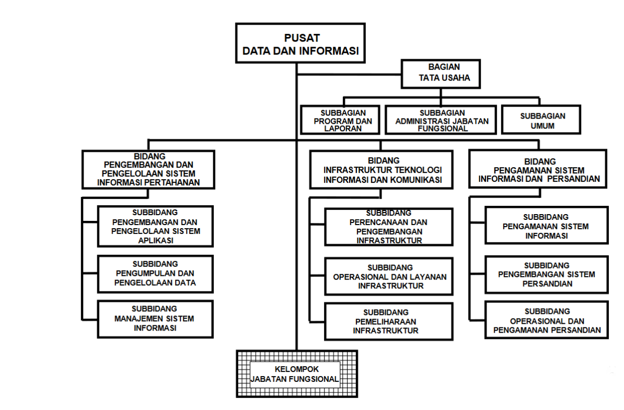

**Gambar 3. 1 Struktur Organisasi Pusdatin**

## **Diagram Alur Penelitian dan Analisis**

Metode Penelitian terdapat pada diagram alur penelitian sebagai berikut:

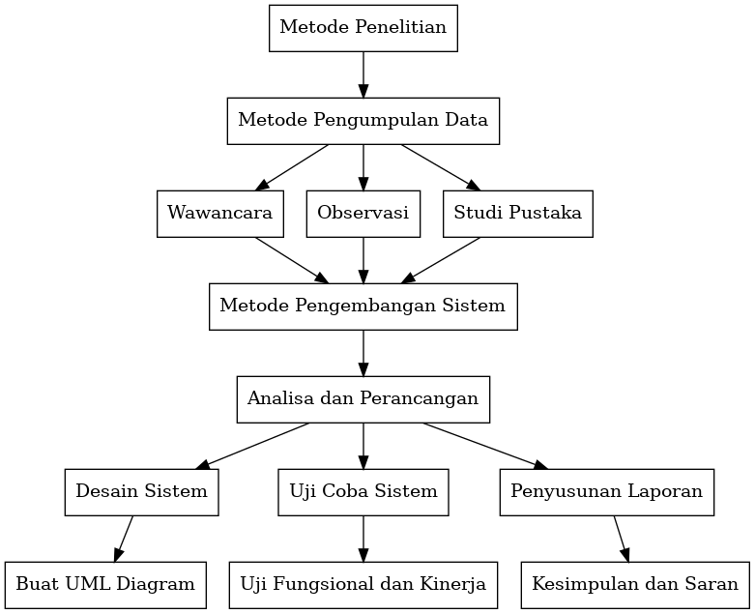

**Gambar 3. 2 Diagram Alur Penelitian**

### **Analisis**

Pada fase ini, penulis melakukan pemahaman dan analisis terhadap data yang diperoleh dari survei, wawancara, dan observasi lapangan yang dilakukan pada tahap sebelumnya. Komponen dalam fase ini meliputi analisis sistem berjalan, analisis permasalahan, analisis kebutuhan pengguna, kebutuhan fungsional, dan kebutuhan non-fungsional

### **Analisis Sistem yang Sedang Berjalan**

Sistem ekspedisi surat yang berjalan saat ini masih dilakukan secara manual, mulai dari proses pencatatan hingga bukti penerimaan surat. Proses diawali dengan admin yang mendata surat pada buku arsip fisik, di mana informasi dasar seperti nomor surat, tujuan, tanggal, dan isi ringkas dicatat secara manual. Pencatatan dengan metode ini seringkali menimbulkan kelemahan, seperti potensi terjadinya kesalahan penulisan, sulitnya pencarian data ketika volume surat semakin banyak, hingga risiko kehilangan atau kerusakan arsip fisik. Setelah pencatatan dilakukan, admin kemudian memberitahukan kurir mengenai surat yang harus dikirim. Proses penyampaian informasi ini masih bersifat langsung dan manual, baik melalui komunikasi lisan maupun catatan, sehingga berpotensi menimbulkan miskomunikasi atau keterlambatan distribusi apabila kurir tidak menerima informasi dengan jelas.

Pada tahap berikutnya, kurir bertugas menyampaikan pemberitahuan kepada instansi tujuan bahwa surat akan dikirim. Proses ini memerlukan waktu tambahan karena kurir harus melakukan konfirmasi secara langsung sebelum penyerahan surat. Setelah itu, kurir menyerahkan surat secara fisik kepada pihak instansi tujuan tanpa adanya sistem pencatatan atau pelacakan digital. Hal ini menyebabkan pihak pengirim tidak dapat memantau status pengiriman secara real-time, sehingga apabila terjadi kendala di lapangan, sulit untuk dilakukan evaluasi cepat. Sebagai bukti surat telah diterima, instansi tujuan menandatangani buku yang dibawa oleh kurir. Meskipun tanda tangan ini berfungsi sebagai bukti sah, bukti yang hanya berbentuk fisik tidak memiliki rekam jejak digital yang bisa diverifikasi dari jarak jauh atau digunakan untuk keperluan monitoring berkelanjutan.

Dari keseluruhan alur tersebut, dapat dilihat bahwa sistem berjalan masih memiliki banyak keterbatasan. Proses yang sepenuhnya manual menyebabkan efisiensi waktu rendah, risiko kehilangan data tinggi, serta kurangnya transparansi dalam distribusi surat. Bukti penerimaan surat yang hanya mengandalkan tanda tangan juga dinilai kurang memadai dalam konteks kebutuhan organisasi besar, karena tidak dapat memberikan validasi cepat maupun akses data yang fleksibel. Dengan kondisi ini, jelas terlihat perlunya pengembangan sistem berbasis teknologi yang mampu menghadirkan pencatatan digital, pelacakan lokasi pengiriman, serta bukti pengiriman berupa data elektronik agar proses distribusi surat menjadi lebih efektif, transparan, dan akuntabel.

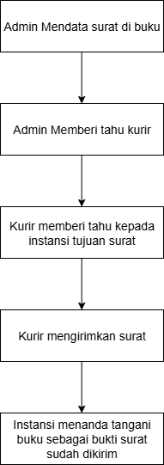

**Gambar 3. 3 Analisis Sistem Berjalan**

### **Analisis Sistem Usulan**

Berdasarkan hasil identifikasi masalah, wawancara, dan observasi, sistem ekspedisi surat yang berjalan saat ini memiliki berbagai kelemahan, antara lain pencatatan manual yang lambat, keterlambatan distribusi, kesulitan pelacakan surat, risiko kehilangan dokumen, serta keterbatasan dalam penyediaan laporan. Oleh karena itu, diperlukan sistem baru yang mampu mengatasi seluruh permasalahan tersebut sekaligus mendukung kebutuhan digitalisasi administrasi modern. Usulan yang diajukan adalah pembangunan Sistem Ekspedisi Surat Berbasis Web dengan penerapan algoritma Location Tag, yang dirancang untuk memberikan solusi menyeluruh mulai dari penerimaan, distribusi, hingga pengarsipan surat. Sistem ini akan mengintegrasikan modul-modul penting seperti pencatatan surat masuk dan keluar, pemberian location tag pada setiap pergerakan surat, distribusi elektronik antarunit, konfirmasi penerimaan digital, penyimpanan arsip surat dalam bentuk digital, serta penyediaan laporan dan analisis data distribusi.

Dalam sistem yang diusulkan, setiap surat yang diterima oleh petugas akan langsung dicatat melalui aplikasi web, sehingga data yang biasanya ditulis dalam buku manual akan tersimpan dalam basis data terpusat. Proses ini akan dilengkapi dengan kemampuan untuk memindai surat fisik agar tersimpan dalam bentuk digital (PDF) sehingga tidak hanya metadata tetapi juga isi surat dapat diakses kembali dengan mudah. Selain itu, sistem akan menambahkan fitur Location Tag yang memungkinkan setiap surat diberi label lokasi sejak diterima hingga sampai ke penerima. Dengan adanya fitur ini, setiap perpindahan surat dapat dipantau secara real-time, baik oleh petugas ekspedisi maupun pimpinan unit kerja, sehingga transparansi alur surat dapat terjamin.

Sistem distribusi surat yang diusulkan tidak lagi hanya mengandalkan pengantaran fisik, melainkan dikombinasikan dengan pencatatan digital yang menampilkan status surat secara langsung. Penerima surat akan mendapatkan notifikasi otomatis melalui aplikasi saat ada surat masuk yang ditujukan kepadanya. Setelah surat diterima, penerima dapat memberikan konfirmasi secara digital sehingga status surat di basis data berubah dari “dalam distribusi” menjadi “diterima”. Proses ini akan mengurangi risiko surat terselip, hilang, atau tertunda karena setiap langkah didokumentasikan secara sistematis.

Keunggulan lain dari sistem usulan ini adalah adanya arsip digital terintegrasi yang menyimpan semua surat masuk dan keluar. Arsip ini memungkinkan pencarian surat dengan berbagai kriteria, seperti nomor surat, nama pengirim, tanggal surat, perihal, maupun lokasi terakhir surat berada. Dengan demikian, proses pencarian dokumen menjadi lebih cepat dan efisien dibandingkan metode manual. Selain itu, sistem akan menghasilkan laporan distribusi surat, baik dalam bentuk rekap harian, mingguan, maupun bulanan, yang dapat digunakan pimpinan untuk mengevaluasi kinerja distribusi surat. Laporan ini juga dapat menampilkan metrik penting seperti rata-rata waktu distribusi, jumlah surat per unit, serta unit yang paling sering mengalami keterlambatan.

Dari sisi keamanan, sistem usulan dilengkapi dengan autentikasi dan otorisasi berbasis peran, sehingga hanya pengguna yang memiliki hak akses tertentu yang dapat melihat atau mengubah data. Administrator dapat mengelola akun pengguna, mengatur hak akses, serta melakukan pemantauan terhadap aktivitas pengguna. Dengan adanya audit trail, setiap aktivitas pengguna, termasuk siapa yang menerima surat, kapan diterima, dan di mana lokasi penerimaan, akan tercatat dengan baik sehingga meningkatkan akuntabilitas.

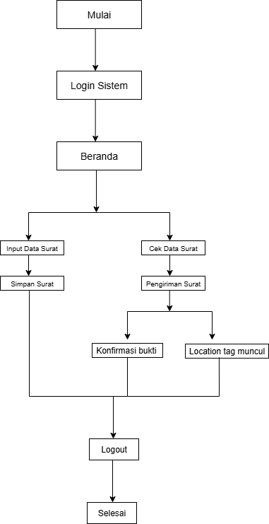Dengan berbagai fitur tersebut, sistem usulan diharapkan mampu meningkatkan efisiensi kerja, mempercepat proses distribusi surat, mengurangi kesalahan administrasi, menjamin keamanan dan transparansi, serta mendukung visi digitalisasi administrasi di lingkungan Kementerian Pertahanan. Penerapan Location Tag sebagai inti sistem tidak hanya memberikan solusi untuk masalah pelacakan surat, tetapi juga menjadi pembeda yang signifikan dibandingkan penelitian sebelumnya yang umumnya hanya fokus pada pencatatan digital tanpa integrasi lokasi.

**Gambar 3. 4 Analisis Sistem Usulan**

### **Analisis Permasalahan**

Permasalahan utama dalam sistem ekspedisi surat yang berjalan di Pusat Data dan Informasi Kementerian Pertahanan adalah masih dominannya metode manual dalam proses penerimaan, pencatatan, dan distribusi surat. Proses pencatatan surat yang dilakukan menggunakan buku agenda atau spreadsheet sederhana membutuhkan waktu relatif lama, terutama ketika jumlah surat yang masuk dalam satu hari sangat banyak. Hal ini menimbulkan antrean dan keterlambatan dalam pencatatan maupun distribusi. Selain itu, distribusi surat sepenuhnya bergantung pada petugas ekspedisi yang harus mengantarkan surat fisik ke unit-unit tujuan. Dalam praktiknya, sering terjadi keterlambatan pengiriman karena tidak ada sistem yang dapat memantau posisi surat secara real-time. Tidak jarang surat yang dikirimkan salah alamat atau bahkan hilang di perjalanan, sehingga menimbulkan masalah dalam proses administrasi dan komunikasi antarunit. Konfirmasi penerimaan surat pun masih dilakukan secara manual, misalnya dengan cap instansi atau tanda tangan penerima di buku ekspedisi, yang sering kali tidak terdokumentasi dengan baik. Permasalahan lain yang juga cukup signifikan adalah pengarsipan dokumen. Arsip fisik yang menumpuk membuat proses pencarian kembali dokumen menjadi sulit, memakan waktu, dan tidak efisien. Kondisi ini berdampak pada berkurangnya transparansi, akuntabilitas, dan kecepatan pelayanan administrasi. Selain itu, karena data surat tidak terintegrasi dalam satu basis data, laporan distribusi surat tidak dapat dibuat secara otomatis sehingga pimpinan tidak memiliki gambaran yang akurat mengenai kinerja distribusi dan pemrosesan surat. Semua kelemahan ini menunjukkan bahwa sistem manual yang ada sudah tidak relevan lagi untuk mendukung kebutuhan organisasi yang semakin kompleks di era digital.

### **Analisis Wawancara**

Wawancara dengan pihak-pihak terkait memberikan gambaran yang lebih jelas mengenai kelemahan sistem saat ini sekaligus kebutuhan dari masing-masing pemangku kepentingan. Petugas penerimaan menyampaikan bahwa volume surat yang tinggi sering kali menyebabkan mereka kewalahan dalam melakukan pencatatan manual, karena setiap surat harus dicatat dengan rinci satu per satu. Akibatnya, kesalahan pencatatan atau kelalaian dalam mencatat data surat kerap terjadi. Petugas ekspedisi menyatakan bahwa mereka sering mengalami kesulitan ketika ditanya mengenai keberadaan surat tertentu karena tidak ada catatan lokasi yang jelas. Mereka hanya bisa mengandalkan ingatan atau catatan pribadi, sehingga pelacakan surat menjadi sangat tidak efektif. Dari sisi penerima surat, beberapa pegawai mengeluhkan keterlambatan surat penting yang berdampak pada proses kerja mereka, karena tidak ada notifikasi resmi yang memberi tahu adanya surat masuk. Mereka berharap adanya sistem yang dapat mengirimkan notifikasi secara otomatis begitu surat didistribusikan ke unit tujuan. Kepala bagian arsip juga menegaskan bahwa pengelolaan arsip fisik sudah tidak lagi memadai, terutama ketika harus mencari dokumen lama yang sering kali membutuhkan waktu berjam-jam. Dengan adanya arsip digital, mereka berharap proses pencarian dokumen bisa dilakukan hanya dalam hitungan detik. Dari keseluruhan hasil wawancara, dapat disimpulkan bahwa kebutuhan utama yang harus dipenuhi oleh sistem baru adalah pencatatan digital yang cepat, kemampuan melacak posisi surat melalui location tag, adanya notifikasi otomatis bagi penerima, serta penyimpanan arsip digital yang terintegrasi.

### **Analisis Observasi**

Hasil observasi langsung terhadap proses penerimaan dan distribusi surat semakin menegaskan permasalahan yang ada pada sistem saat ini. Dari pengamatan, waktu yang dibutuhkan untuk mencatat satu surat secara manual berkisar antara 3 hingga 7 menit, tergantung pada kelengkapan data yang harus ditulis. Jika terdapat puluhan atau bahkan ratusan surat dalam satu hari, maka waktu yang terbuang hanya untuk pencatatan menjadi sangat besar. Proses distribusi surat antarunit juga memerlukan waktu yang bervariasi, mulai dari 10 menit hingga lebih dari satu jam, tergantung pada lokasi unit yang dituju dan ketersediaan petugas ekspedisi. Sering kali, surat yang sudah didistribusikan tidak segera diterima oleh unit tujuan karena penerima tidak berada di tempat, dan tidak ada mekanisme digital untuk mengkonfirmasi status surat tersebut. Selain itu, ditemukan pula adanya duplikasi pencatatan surat di beberapa bagian, yang berpotensi menimbulkan inkonsistensi data. Arsip surat yang disimpan secara fisik juga menyulitkan proses pencarian kembali dokumen, karena harus membuka satu per satu map arsip yang sudah menumpuk. Kondisi ini semakin memperlambat proses administrasi, terutama ketika pimpinan membutuhkan dokumen dengan cepat untuk keperluan pengambilan keputusan. Observasi ini menunjukkan bahwa sistem manual tidak hanya menghambat efisiensi kerja, tetapi juga meningkatkan risiko kesalahan, keterlambatan, dan hilangnya dokumen. Hal ini memperkuat urgensi untuk membangun sistem baru yang berbasis web dengan dukungan algoritma location tag agar proses ekspedisi surat menjadi lebih cepat, transparan, dan akuntabel.

### **Analisis Kebutuhan Sistem**

Analisis kebutuhan sistem bertujuan untuk menentukan fitur utama yang harus ada dalam sistem ekspedisi surat berbasis web dengan integrasi *Location Tag*. Perumusan kebutuhan ini didasarkan pada hasil wawancara, observasi, dan identifikasi masalah yang ditemukan di lapangan. Sistem yang dibangun diharapkan mampu mendukung pencatatan, distribusi, dan pengarsipan surat secara lebih efisien, akurat, serta transparan. Kebutuhan sistem yang harus dipenuhi antara lain:

1. Mencatat dan menyimpan data surat masuk maupun keluar secara digital.
2. Mencatat waktu, tanggal, petugas, serta lokasi pengiriman sebagai bukti distribusi.
3. Menyediakan informasi posisi surat dengan *Location Tag* untuk pelacakan.
4. Memberikan notifikasi otomatis kepada penerima surat.
5. Menyediakan konfirmasi penerimaan surat secara digital.
6. Menyimpan arsip surat dalam bentuk digital terintegrasi dengan basis data.
7. Menyediakan fitur pencarian surat cepat dan akurat.
8. Menghasilkan laporan distribusi surat secara otomatis.
9. Mengatur hak akses pengguna sesuai peran masing-masing.
10. Menyediakan audit trail aktivitas untuk memastikan keamanan dan akuntabilitas.

### **Analisis Kebutuhan Pengguna**

Kebutuhan pengguna adalah kebutuhan yang dirasakan langsung oleh para aktor yang akan berinteraksi dengan sistem. Setiap peran memiliki latar belakang, tugas, dan tanggung jawab yang berbeda sehingga kebutuhannya juga bervariasi. Pengguna pada sistem ekspedisi surat ini terdiri dari administrator, petugas penerimaan, petugas ekspedisi, pegawai penerima surat, serta kepala arsip atau auditor.

1. **Administrator sistem**

Administrator merupakan pihak yang bertanggung jawab penuh terhadap pengelolaan sistem. Mereka membutuhkan fitur untuk membuat, mengubah, dan menghapus akun pengguna sesuai peran masing-masing. Selain itu, administrator juga harus dapat mengatur hak akses agar data sensitif tidak diakses oleh pihak yang tidak berwenang. Admin juga memerlukan kemampuan untuk memantau log aktivitas pengguna (audit trail), sehingga setiap perubahan atau distribusi surat dapat ditelusuri. Laporan agregat seperti jumlah surat masuk dan keluar, rata-rata waktu distribusi, hingga kinerja petugas ekspedisi juga harus tersedia bagi administrator agar mereka dapat melakukan pengawasan dan evaluasi.

1. **Petugas Ekspedisi**

Petugas ekspedisi adalah pihak yang bertugas mengantarkan surat antarunit kerja. Mereka memerlukan daftar distribusi surat yang jelas dan terurut berdasarkan prioritas. Sistem juga harus memungkinkan mereka memperbarui Location Tag setiap kali surat berpindah lokasi, agar keberadaan surat dapat dipantau secara real-time. Selain itu, petugas ekspedisi harus bisa memberikan status surat, seperti “dalam perjalanan” atau “sudah diterima”, sehingga proses distribusi dapat dipantau oleh semua pihak terkait. Fitur notifikasi tugas baru juga penting agar petugas tidak melewatkan surat yang baru diterima oleh bagian penerimaan. Dengan adanya riwayat distribusi yang terekam, petugas ekspedisi juga lebih mudah jika diminta melacak surat yang pernah mereka antar.

1. **Kepala Arsip atau Auditor**

Kepala arsip atau auditor memiliki fokus pada pengawasan dan pengendalian dokumen. Mereka membutuhkan akses ke arsip digital yang terpusat agar tidak perlu membuka arsip fisik satu per satu. Audit trail yang merekam perjalanan surat dari awal hingga akhir juga menjadi kebutuhan utama bagi auditor untuk memastikan tidak ada manipulasi data. Sistem juga harus dapat menghasilkan laporan distribusi surat secara otomatis berdasarkan periode tertentu, unit kerja, maupun kategori surat. Dengan adanya fitur ini, auditor dapat menilai efektivitas proses distribusi dan menemukan potensi hambatan. Selain itu, kepala arsip membutuhkan sistem yang sesuai dengan standar tata naskah dinas dan peraturan pemerintah agar legalitas dan akuntabilitas tetap terjaga.

### **Kebutuhan Fungsional**

Kebutuhan fungsional adalah deskripsi mengenai layanan, fitur, dan fungsi utama yang harus disediakan oleh sebuah sistem agar dapat digunakan sesuai tujuan pembuatannya. Dengan kata lain, kebutuhan fungsional menjelaskan apa yang harus dilakukan sistem dari sudut pandang pengguna maupun proses bisnis. Kebutuhan ini biasanya mencakup input yang harus diterima sistem, proses yang dijalankan, serta output yang dihasilkan. Pada konteks sistem ekspedisi surat berbasis web, kebutuhan fungsional berhubungan langsung dengan bagaimana sistem mencatat surat masuk, mengelola distribusi dengan Location Tag, memberikan notifikasi kepada penerima, hingga menyimpan arsip digital untuk kemudahan pencarian kembali. Kebutuhan fungsional sangat penting karena menjadi dasar perancangan alur kerja sistem, antarmuka pengguna, serta modul-modul yang akan dibangun. Tanpa perumusan kebutuhan fungsional yang jelas, sistem berisiko tidak sesuai dengan kebutuhan nyata pengguna, sehingga tujuan pembangunan aplikasi menjadi tidak tercapai. Kebutuhan fungsional yang harus ada dalam sistem meliputi:

1. Pencatatan Surat Masuk dan Keluar: Sistem harus menyediakan form entri digital untuk mencatat semua surat masuk maupun keluar secara terstruktur. Data yang dicatat meliputi nomor surat, tanggal, pengirim, penerima, serta kategori surat.
2. Penyimpanan Arsip Digital: Setiap surat fisik yang masuk perlu dipindai dan diunggah dalam bentuk digital (misalnya PDF atau JPEG). Arsip digital ini kemudian tersimpan dalam basis data terpusat sehingga lebih mudah diakses kembali.
3. Pemberian dan Pembaruan Location Tag: Surat yang masuk harus otomatis diberi location tag awal. Selanjutnya, saat distribusi, petugas ekspedisi harus dapat memperbarui location tag untuk mencatat lokasi terbaru surat secara real-time.
4. Distribusi dan Notifikasi: Sistem harus mendukung distribusi surat antarunit dan mengirimkan notifikasi otomatis kepada penerima surat, sehingga mereka segera mengetahui keberadaan dokumen yang ditujukan kepada mereka.
5. Konfirmasi Penerimaan Digital: Sistem harus memiliki fitur konfirmasi digital agar penerima surat dapat menandai status surat sebagai “sudah diterima” tanpa harus menggunakan tanda tangan manual di buku ekspedisi.
6. Audit Trail: Setiap aktivitas dalam sistem, termasuk pencatatan, distribusi, pembaruan lokasi, dan konfirmasi, harus tersimpan dalam log aktivitas yang dapat ditelusuri oleh administrator atau auditor.
7. Pencarian Surat: Sistem harus menyediakan fitur pencarian surat dengan berbagai filter, misalnya berdasarkan nomor surat, nama pengirim, perihal, tanggal, atau lokasi distribusi terakhir.
8. Laporan dan Analitik: Sistem harus dapat menghasilkan laporan otomatis mengenai jumlah surat masuk dan keluar, waktu rata-rata distribusi, unit kerja yang sering menerima surat, dan tren distribusi bulanan.
9. Manajemen Pengguna dan Hak Akses: Sistem harus menyediakan pengaturan akun berbasis peran (role-based access control), misalnya administrator, petugas penerimaan, petugas ekspedisi, penerima surat, dan auditor.

### **Kebutuhan Non-Fungsional**

Kebutuhan non-fungsional adalah kebutuhan yang tidak berhubungan langsung dengan fungsi utama sistem, melainkan dengan kualitas, karakteristik, dan batasan yang harus dimiliki sistem agar dapat berjalan secara optimal. Jika kebutuhan fungsional menjawab pertanyaan “apa yang dilakukan sistem”, maka kebutuhan non-fungsional menjawab pertanyaan “bagaimana sistem tersebut bekerja”. Kebutuhan ini biasanya mencakup aspek kinerja (performance), keandalan (reliability), keamanan (security), ketersediaan (availability), skalabilitas (scalability), kemudahan penggunaan (usability), hingga portabilitas sistem. Dalam konteks sistem ekspedisi surat berbasis web dengan Location Tag, kebutuhan non-fungsional memastikan bahwa meskipun sistem mampu mencatat, melacak, dan mengarsipkan surat, sistem tersebut juga harus cepat diakses, aman dari ancaman peretasan, mudah digunakan oleh pegawai dengan tingkat literasi digital berbeda-beda, serta tetap berfungsi meskipun terjadi lonjakan jumlah pengguna atau data. Kebutuhan non-fungsional ini sering kali menjadi tolok ukur kualitas sistem, karena dua aplikasi dengan fungsi sama bisa saja memiliki tingkat kepuasan pengguna yang berbeda akibat perbedaan kualitas non-fungsionalnya. Analisis sistem non-fungsional meliputi:

1. Keamanan (Security): Sistem harus menggunakan enkripsi (misalnya HTTPS untuk komunikasi data dan hashing password) agar informasi tidak mudah disalahgunakan. Sistem juga wajib menyediakan autentikasi pengguna serta pencatatan log aktivitas.
2. Ketersediaan (Availability): Sistem harus dapat digunakan dengan tingkat ketersediaan minimal 99% selama jam kerja. Selain itu, sistem juga perlu memiliki server cadangan (backup server) untuk mengantisipasi gangguan.
3. Kinerja (Performance): Respon sistem harus cepat, maksimal 2 detik untuk transaksi standar seperti pencatatan atau pencarian surat. Sistem juga harus mampu menangani ratusan transaksi per hari tanpa penurunan kinerja.
4. Skalabilitas (Scalability): Sistem harus dirancang agar mampu ditingkatkan kapasitasnya jika volume surat meningkat atau jumlah pengguna bertambah, tanpa perlu membangun ulang sistem dari awal.
5. Kemudahan Penggunaan (Usability): Antarmuka sistem harus sederhana, jelas, dan mudah dipahami oleh pengguna dari berbagai latar belakang. Navigasi yang jelas dan adanya panduan penggunaan akan membantu pengguna baru memahami sistem dengan cepat.
6. Reliabilitas dan Pemulihan Data (Reliability & Recovery): Sistem harus memiliki mekanisme backup data otomatis setiap hari dan menyediakan prosedur disaster recovery untuk mengembalikan data apabila terjadi kerusakan pada server.
7. Portabilitas (Portability): Sistem harus dapat diakses melalui berbagai perangkat, baik komputer desktop maupun smartphone, sehingga petugas ekspedisi dapat memperbarui location tag di lapangan secara langsung.

## **Desain**

Dalam perancangan sistem, terdapat beberapa tahapan yang harus dilakukan. Tahap pertama adalah mengumpulkan dan menganalisis permintaan dari pengguna. Tahap kedua adalah membuat model E-R (Entity-Relationship) yang disajikan dalam bentuk diagram.

### **Analisis Location Tag**

Location Tag adalah penanda digital yang digunakan untuk menunjukkan posisi suatu surat selama proses distribusi. Dalam sistem ekspedisi surat berbasis web, Location Tag berfungsi mencatat lokasi awal saat surat diterima, lokasi perantara saat distribusi, hingga lokasi akhir saat surat diterima oleh tujuan. Dengan adanya Location Tag, setiap perpindahan surat dapat dipantau secara real-time, sehingga meminimalisasi risiko keterlambatan, kesalahan distribusi, maupun hilangnya dokumen. Selain itu, Location Tag juga memberikan bukti autentik dan transparansi, karena setiap perubahan lokasi tercatat otomatis bersama identitas petugas dan waktu.

### **Prosedur Kerja Location Tag**

Agar Location Tag dapat digunakan secara konsisten dalam sistem ekspedisi surat, diperlukan prosedur yang jelas. Prosedur ini menjelaskan langkah-langkah bagaimana Location Tag ditambahkan, diperbarui, dan digunakan dalam alur distribusi surat. Dengan adanya prosedur, diharapkan setiap petugas yang terlibat dapat mengikuti standar yang sama sehingga data lokasi tetap valid dan tidak menimbulkan kebingungan.

1. Penambahan Location Tag Awal

Setiap surat yang diterima pada bagian penerimaan wajib dicatat dan diberi Location Tag pertama. Tag ini biasanya berupa kode unit kerja penerimaan atau lokasi geografis tempat surat diterima. Dengan adanya tag awal ini, sistem dapat menandai titik masuk surat ke dalam alur distribusi.

1. Pembaharuan Location Tag Saat Distribusi

Ketika surat diserahkan kepada petugas ekspedisi untuk dikirimkan ke unit tujuan, Location Tag harus diperbarui. Petugas ekspedisi melakukan update lokasi melalui aplikasi berbasis web atau perangkat mobile.

1. Pelacakan Lokasi Surat

Selama proses distribusi, pengguna lain (administrator, auditor, atau penerima surat) dapat memantau status surat melalui Location Tag. Jika terjadi keterlambatan, sistem dapat menunjukkan posisi terakhir surat berada sehingga memudahkan proses pelacakan.

1. Konfirmasi Lokasi Akhir

Setelah surat sampai ke penerima, Location Tag terakhir ditambahkan sebagai tanda lokasi penerimaan. Pada tahap ini, penerima juga wajib melakukan konfirmasi digital agar status surat berubah menjadi “diterima”.

1. Penyimpanan Riwayat Location Tag

Semua Location Tag yang pernah melekat pada surat akan disimpan dalam basis data sebagai riwayat perjalanan surat. Data ini dapat digunakan sebagai bukti autentik, bahan evaluasi kinerja distribusi, maupun sebagai arsip digital yang dapat diakses kembali di masa mendatang.

### **Unified Modeling Language**

Berdasarkan analisis yang telah dilakukan, dibentuk Unified Modeling Language (UML), Desain Struktur Tabel, dan Desain Interface. UML menggambarkan sistem yang sudah dirancang. Pada UML ini dibagi menjadi tiga kategori:

### **Bagan air (Flowchart)**

**Gambar 3. 5 Bagan Proses Login dan Pengelolaan Surat**

**Deskripsi Bagan air (Flowchart)**

|  |  |  |
| --- | --- | --- |
| **Langkah** | **Jenis Proses** | **Deskripsi** |
| Start | Awal Proses | Titik awal dimulainya proses sistem pengiriman surat |
| Login | Input & Otentikasi | Pengguna memasukkan kredensial untuk masuk ke sistem |
| Validasi Login | Keputusan | Sistem memeriksa apakah login berhasil |
| Pesan Gagal | Output Pesan | Menampilkan pesan jika login gagal |
| Menu | Menu Navigasi | Pengguna memilih salah satu menu: Input Surat atau Terima Surat |
| Input Surat | Input Data | Pengguna memasukkan data surat yang akan dikirim |
| Validasi Surat | Verifikasi Data | Sistem memeriksa kevalidan data surat yang dimasukkan |
| Perbaiki Data Surat | Proses Perbaikan | Jika data tidak valid, pengguna harus memperbaiki data sebelum diteruskan |
| Teruskan ke Pengiriman | Proses Kirim Surat | Surat yang sudah valid diteruskan untuk pengiriman |
| Logout | Proses Akhiri | Pengguna keluar dari sistem setelah selesai input atau pengiriman surat |
| Terima Surat | Penerimaan Surat | Pengguna menerjemahkan surat yang masuk, menyiapkan proses selanjutnya |
| Edit Status Surat | Update Data | Mengubah status surat sesuai kondisi penerimaan |
| Antar Surat ke Penerima | Distribusi Surat | Surat dikirimkan secara fisik atau digital ke penerima |
| Upload Bukti Foto | Dokumentasi | Mengunggah bukti pengiriman surat dalam bentuk foto |
| Update Location Tag | Penandaan Lokasi | Memperbarui lokasi pengiriman surat untuk pelacakan |
| Konfirmasi Pengiriman | Validasi Pengiriman | Konfirmasi bahwa pengiriman surat telah berhasil dilakukan |
| Logout | Proses Akhiri | Pengguna keluar dari sistem setelah pengiriman selesai |
| Selesai | Akhir Proses | Proses pengiriman surat selesai secara keseluruhan |

**Tabel 3. 1 Deskripsi Bagan air (Flowchart)**

### **Use Case**

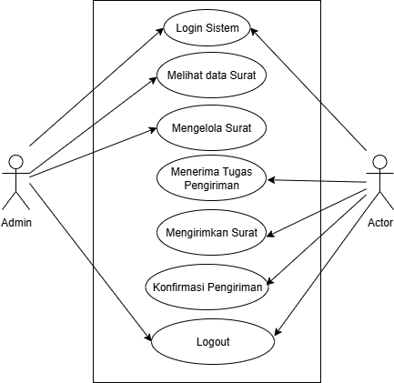

**Gambar 3. 6 Use Case Ekspedisi Surat**

Deskripsi Use Case :

|  |  |  |
| --- | --- | --- |
| Elemen | Nama | Deskripsi |
| Aktor | Admin | Pengguna yang bertugas mengelola data surat, melakukan validasi, dan logout. |
| Use Case 1 | Login | Admin masuk ke sistem dengan username dan password. |
| Use Case 2 | Input Surat | Admin memasukkan data surat baru (nomor surat, tujuan, tanggal, sifat surat). |
| Use Case 3 | Validasi Data | Admin memeriksa dan memvalidasi surat sebelum diproses lebih lanjut. |
| Use Case 4 | Logout | Admin keluar dari sistem setelah menyelesaikan pekerjaannya. |

**Tabel 3. 2 Deskripsi Use Case Admin**

|  |  |  |
| --- | --- | --- |
| Elemen | Nama | Deskripsi |
| Aktor | Kurir | Pengguna yang bertugas mengirimkan surat, memperbarui status, dan mengunggah bukti. |
| Use Case 1 | Edit Status Surat | Kurir memperbarui status surat (sedang dikirim, terkirim, gagal). |
| Use Case 2 | Upload Bukti Foto | Kurir mengunggah bukti pengiriman berupa foto penerimaan surat. |
| Use Case 3 | GPS / Location Tag | Sistem otomatis mencatat koordinat lokasi saat bukti diunggah oleh kurir. |
| Use Case 4 | Logout | Kurir keluar dari sistem setelah menyelesaikan semua proses pengiriman surat. |

**Tabel 3. 3 Deskripsi Use Case Kurir**

### **Activity Diagram**

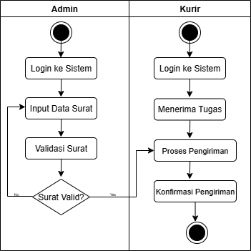

**Gambar 3. 7 Activity Diagram**

### **Class Diagram**

**Gambar 3. 8 Class Diagram**

Deskripsi Class Diagram :

1. **Kelas Jabatan**

|  |  |  |
| --- | --- | --- |
| Nama Atribut | Tipe Data | Keterangan |
| id_jabatan | int, auto_increment | Primary key, identitas unik jabatan. |
| jabatan | varchar(50) | Nama jabatan yang ada dalam sistem. |

|  |  |
| --- | --- |
| Metode | Deskripsi |
| insert_data() | Menambahkan data jabatan baru. |
| update_data() | Mengubah data jabatan yang ada. |
| delete_data() | Menghapus data jabatan. |

**Tabel 3. 4 Class Diagram Jabatan**

1. **Kelas User/Kurir**

|  |  |  |
| --- | --- | --- |
| Nama Atribut | Tipe Data | Keterangan |
| id_user | int, auto_increment | Primary key, identitas unik user/kurir. |
| nama | varchar(50) | Nama lengkap user atau kurir. |
| tgl_lahir | date | Tanggal lahir user/kurir. |
| no_telfon | varchar(50) | Nomor telepon user/kurir. |
| id_jabatan | int | Relasi ke class Jabatan. |
| id_divisi | int | Relasi ke class Divisi. |
| level | enum('1','2') | Level akses (misalnya admin atau user biasa). |
| email | varchar(50) | Alamat email user/kurir. |
| password | varchar(100) | Kata sandi untuk login. |
| foto | varchar(50) | Foto profil user/kurir. |

|  |  |
| --- | --- |
| Metode | Deskripsi |
| insert_data() | Menambahkan data user/kurir baru. |
| update_data() | Mengubah data user/kurir yang ada. |
| delete_data() | Menghapus data user/kurir. |

**Tabel 3. 5 Deskripsi Class Diagram User/Kurir**

1. **Kelas Surat**

|  |  |  |
| --- | --- | --- |
| Nama Atribut | Tipe Data | Keterangan |
| no_surat | int, auto_increment | Primary key, identitas unik surat. |
| no_agenda | varchar(50) | Nomor agenda surat. |
| tanggal | date | Tanggal surat dibuat. |
| asal_surat | varchar(50) | Asal surat. |
| tembusan | varchar(50) | Pihak yang mendapat tembusan surat. |
| jumlah | int | Jumlah surat yang dikirim. |
| derajat_surat | varchar(50) | Derajat surat (biasa, penting, rahasia). |
| sarana | varchar(50) | Sarana yang digunakan (misalnya kurir). |
| isi | varchar(50) | Isi singkat dari surat. |
| status | enum('M','K','S') | Status surat: Masuk, Keluar, Selesai. |
| id_user | int | Relasi ke pengirim (User/Kurir). |

|  |  |
| --- | --- |
| Metode | Deskripsi |
| insert_data() | Menambahkan data surat baru. |
| update_data() | Mengubah data surat yang ada. |
| delete_data() | Menghapus data surat. |

**Tabel 3. 6 Class Diagram Surat**

1. Kelas Divisi

|  |  |  |
| --- | --- | --- |
| Nama Atribut | Tipe Data | Keterangan |
| id_divisi | int, auto_increment | Primary key, identitas unik divisi. |
| divisi | varchar(50) | Nama divisi dalam sistem. |

|  |  |
| --- | --- |
| Metode | Deskripsi |
| insert_data() | Menambahkan data divisi baru. |
| update_data() | Mengubah data divisi yang ada. |
| delete_data() | Menghapus data divisi. |

**Tabel 3. 7 Deskripsi Class Diagram Divisi**

### **Desain Interface**

Desain antarmuka pengguna merupakan bagian penting dari sistem. Antarmuka yang baik akan memudahkan pengguna dalam berinteraksi dengan sistem

### Desain Interface Login

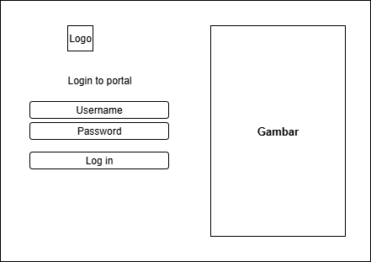Halaman login dirancang agar pengguna dapat mengakses sistem dengan mudah. Halaman ini mencakup :

**Gambar 3. 9 Desain Interface Login**

### **Desain Interface Dashboard**

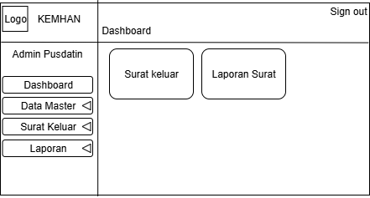Halaman dashboard dibuat untuk memudahkan pengguna mengakses fitur-fitur utama pada sistem. Halaman ini berfungsi sebagai tampilan awal setelah login, di mana pengguna dapat mencari surat, melihat informasi terbaru, dan masuk ke menu lain dengan cepat dan mudah. Tujuannya adalah agar pengguna bisa menggunakan sistem dengan lebih nyaman dan efisiensi.

**Gambar 3. 10 Desain Interface Dashboard**

### **Desain Interface Form Surat Keluar Internal**

Interface surat keluar internal digunakan untuk menampilkan daftar surat yang telah dikeluarkan instansi. Pada halaman ini ditampilkan informasi seperti nomor surat, tanggal, tujuan, perihal, dan sifat surat (biasa, penting, atau rahasia). Sistem dilengkapi fitur pencarian dan filter agar pengguna mudah menemukan surat yang dibutuhkan. Untuk surat penting dan rahasia diberikan penanda khusus serta pengaturan hak akses guna menjaga kerahasiaan

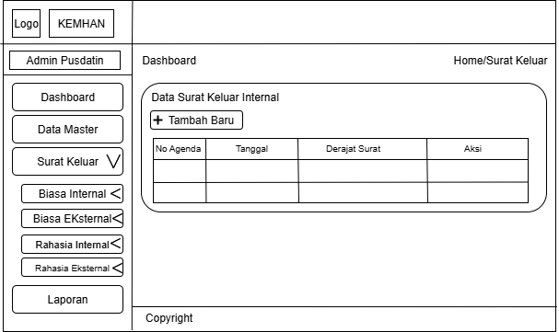

**Gambar 3. 11 Desain Interface Form Surat Keluar Internal**

### **Desain Interface Form Surat Keluar Internal**

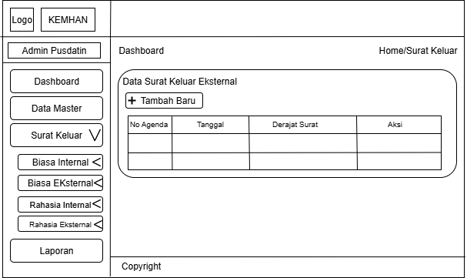Interface surat keluar internal digunakan untuk menampilkan daftar surat yang telah dikeluarkan instansi. Pada halaman ini ditampilkan informasi seperti nomor surat, tanggal, tujuan, perihal, dan sifat surat (biasa, penting, atau rahasia). Sistem dilengkapi fitur pencarian dan filter agar pengguna mudah menemukan surat yang dibutuhkan. Untuk surat penting dan rahasia diberikan penanda khusus serta pengaturan hak akses guna menjaga kerahasiaan

**Gambar 3. 12 Form Surat Keluar Eksternal**

### **Desain Interface Laporan Surat**

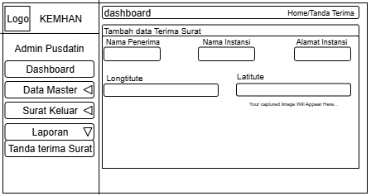Interface laporan berfungsi untuk mencatat dan menampilkan daftar surat yang akan dikirim. Halaman ini memiliki form input berisi nomor surat, tujuan, tanggal, perihal, serta sifat surat sesuai permintaan klien. Dengan adanya form ini, setiap surat yang akan dikirim dapat terdokumentasi secara rapi. Laporan juga berperan sebagai bukti administratif dan alat monitoring distribusi surat.

**Gambar 3. 13 Desain Interface Laporan Surat**

# **BAB IV**

# **IMPLEMENTASI DAN PENGUJIAN**

## **Prosedur Instalasi Aplikasi yang digunakan**

Dalam membangun sistem informasi surat digital berbasis web, dibutuhkan beberapa aplikasi pendukung untuk membantu dalam proses pengerjaan pembuatan aplikasi yaitu:

### **XAMPP**

XAMPP adalah sebuah perangkat lunak yang digunakan untuk membuat dan menjalankan server web secara lokal di komputer. Dengan XAMPP, pengguna dapat dengan mudah mengembangkan, menguji, dan menjalankan aplikasi berbasis web tanpa harus terhubung langsung ke server internet. Paket ini sudah menyediakan layanan utama seperti web server, database, dan bahasa pemrograman sehingga tidak perlu melakukan instalasi secara terpisah. Dengan adanya XAMPP, proses implementasi dan pengujian sistem dapat dilakukan secara efisiem sebelum diunggah ke server produksi. Berikut langkah – langkah proses instalasi xampp pada windows :

1. 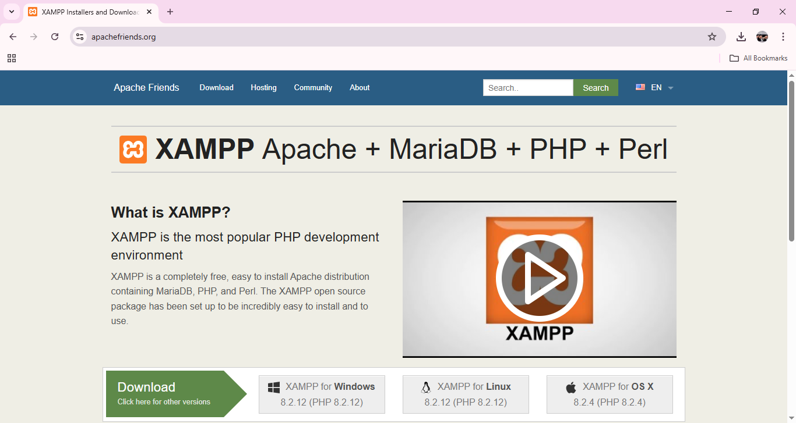Langkah pertama kunjungi situs website Apache Friend Melalui link situs <https://www.apachefriends.org/>

**Gambar 4. 1 website Apache Friend**

1. Selanjutnya arahkan kursor ke menu download, maka akan muncul tampilan sebagai berikut :

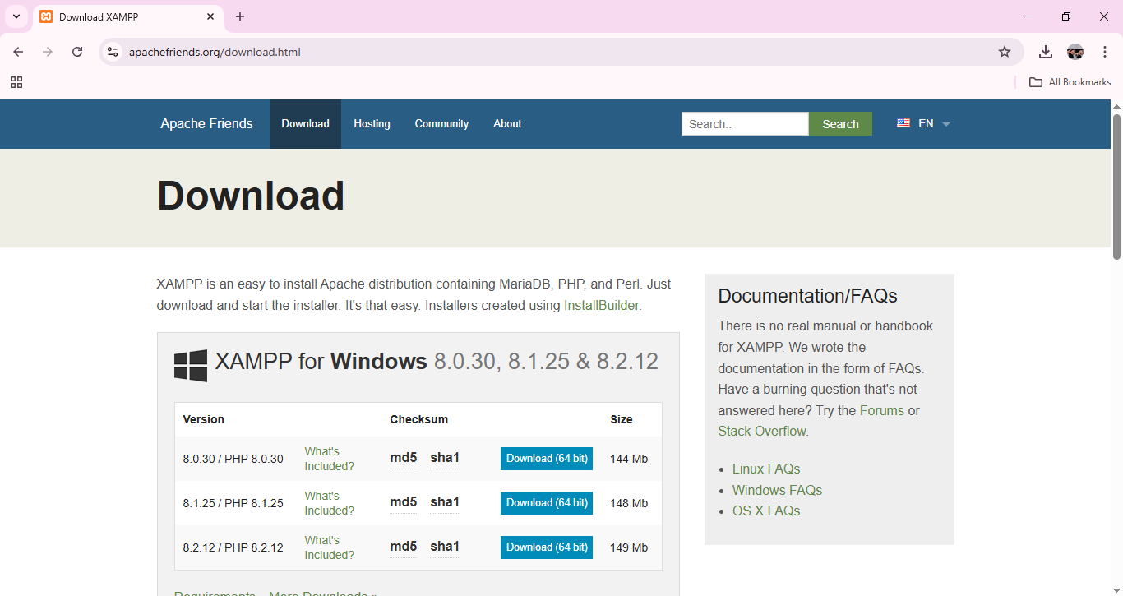

**Gambar 4. 2 Tampilan Download XAMPP**

Kemudian download XAMPP sesui dengan sistem operasi yang digunakan

1. 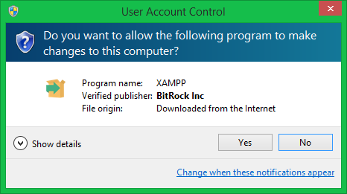Setelah selesai download, langkah selanjutnya proses instalasi XAMPP. Buka software yang sudah di download dengan cara arahakn pada softwore, klik kanan pada software, dan Run as administrator maka akan muncul tampilan seperti di bawah, lalu klik tombol Yes

**Gambar 4. 3 User Account Control**

1. 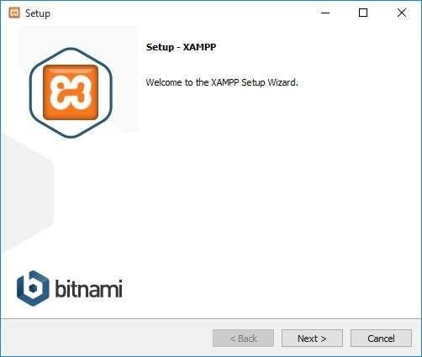Setelah berhasil di instal akan muncul XAMPP setup wizard yang akan memandu proses instalisasi selanjutnya, lalu klik next

**Gambar 4. 4 Setup XAMPP**

1. 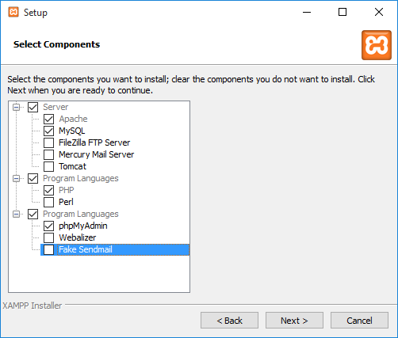Pada tampilan selanjutnya akan muncul pilihan mengenai komponen yang akan di instal, lalu pilih komponen Apache, MySQL, PHP dan phpMyAdmin, lalu klik next

**Gambar 4. 5 Komponen pada XAMPP**

1. Pilih forder untuk menentukan lokasi XAMPP yang akan kita simpan yang nantinya akan kita gunakan, lalu klik next untuk melakukan proses instal secra otomatis

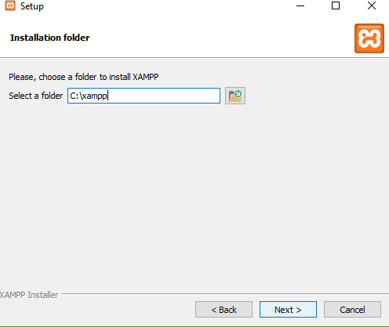

**Gambar 4. 6 Lokasi Folder XAMPP**

1. 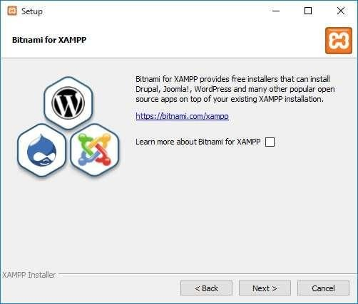Setelah itu akan muncul tampilan konfirmasi lalu klik next untuk melakukan proses instal secara otomatis

**Gambar 4. 7 Konfirmasi Instalasi XAMPP**

1. Setelah berhasil istall, akan muncul notifikasi untuk langsung menjalankan cotrol panen. Klik Finish.

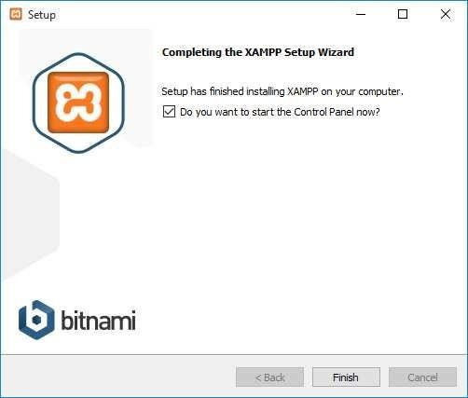

**Gambar 4. 8 XAMPP Selesai Terinstall**

1. 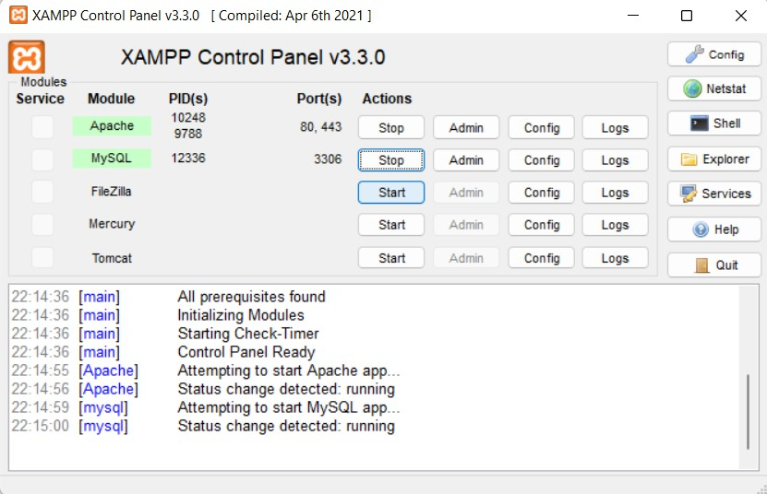Setelah berhasil diinstall maka control panel otomatis akan terbuka, kemudian klik tombol start pada Apache dan MySQL. Jika berhasil dijalankan, Apache dan MySQL akan berwarna hijau seperti gambar ini

**Gambar 4. 9 XAMPP Control Panel**

1. 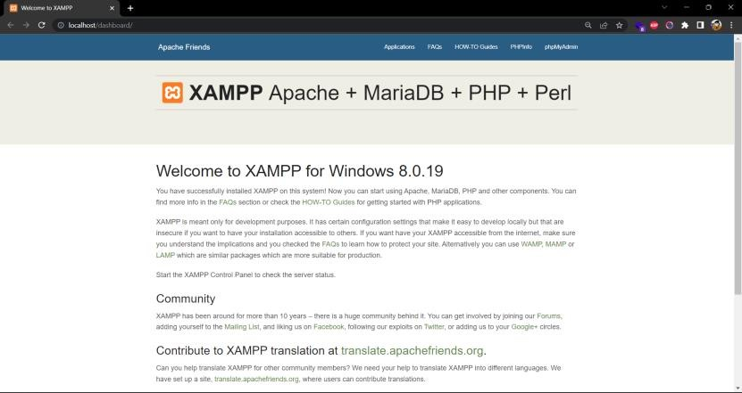Lakukan pengecekan jika XAMPP berhasil dijalankan dengan mengakses link localhost/dashboard/ melalui web browser. Pada gambar ini menunjukan bahwa XAMPP berhasil dijalankan.

**Gambar 4. 10 XAMPP Berhasil Run**

### Visual Studio Code

Visual Studio Code merupakan perangkat lunak editor code yang digunakan untuk menulis dan mengelola program aplikasi berbasis web. Aplikasi ini mendukung berbagai berbagai bahasa pemrograman seperti PHP, HTML, CSS dan JavaScript, serta dilengkapi fitur-fitur seperti auto-complete, debugging, dan integrasi Git yang memudahkan proses pengembangan sistem. Berikut langkah – langkah instalasi Visual Studio Code pada windows :

1. 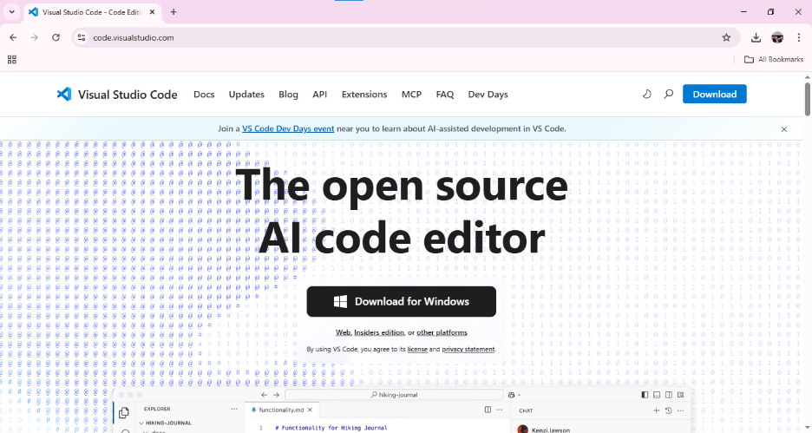Langkah pertama kunjungi situs website Visual Studio Code melalui link <https://code.visualstudio.com/>

**Gambar 4. 11 Website Visual Studio Code**

1. Setelah mengakses halaman resmi, pengguna dapat mengarah kursor ke bagian download di pojok kanan atas. Pada tampilan yang muncul, pilih opsi User Installer dan lakukan pengunduhan Visual Studio Code yang sesuai dengan sistem operasi yang digunakan.

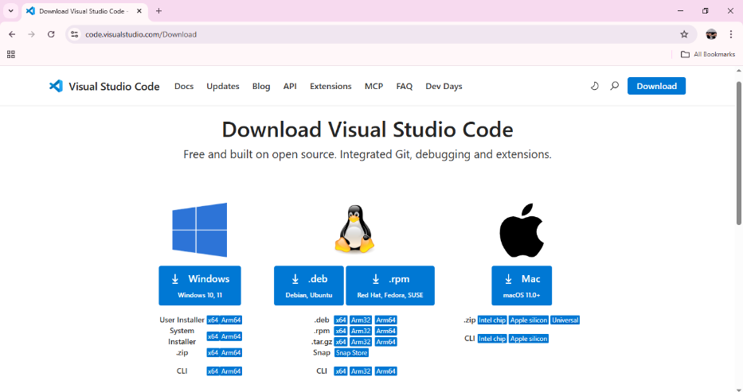

**Gambar 4. 12 Website Download Aplikasi Visual Studio Code**

1. 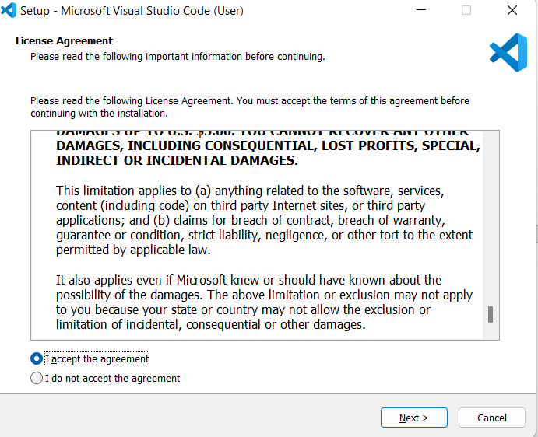Setelah software berhasil diunduh, langkah selanjutnya adalah melakukan proses installasi Visual Studio Code. Buka software yang telah diunduh dengan cara mengarahkan kursor ke file instalasi, klik kanan, lalu pilih opsi Run as administrator. Selanjutnya akan muncul tampilan awal istallasi, pilih I accept the agreement, kemudia klik Next untuk melanjutkan proses installasi.

**Gambar 4. 13 Setup Visual Studio Code**

1. 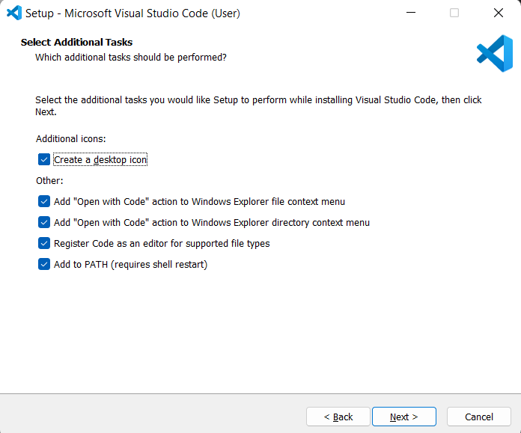Selanjutnya ceklis pada semua check box additional icons untuk proses tahap installing lalu klik next

**Gambar 4. 14 Setup Additional Tasks**

1. 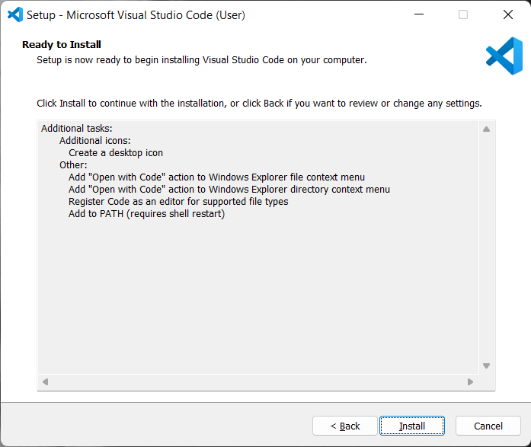Selanjutnya klik install

**Gambar 4. 15 Setup Ready To Install**

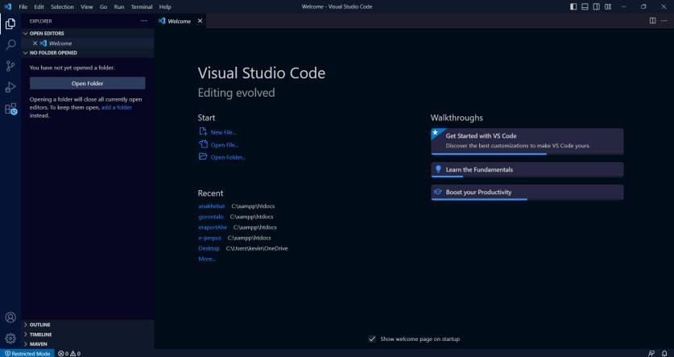

**Gambar 4. 16 Tampilan Utama Visual Studio Code**

1. Setelah berhasil terinstall, Visual Studio Code sudah bisa digunakan. Gambar dibawah ini tampilan awal Visual Studio Code

## **IMPLEMENTASI**

Pada tahap implementasi merupakan realisasi sistem berdasarkan desain yang telah dibuat pada perancangan sistem. Untuk membangun sistem ekspedisi surat berbasis web dengan integrasi location tag dibutuhkan perangkat lunak dan perangkat keras yang sesuai dengan rancangan maupun desain sistem yang telah disusun. Implementasi ini dilakukan agar sistem dapat berjalan sesuai kebutuhan pengguna, baik admin, kepala bidang, maupun kurir, sehingga mendukung proses distribusi surat menjadi lebih cepat, akurat, dan mudah dipantau.

Sistem ekspedisi surat ini diterapkan berdasarkan kebutuhan organisasi agar mampu mempermudah pencatatan, pendistribusian, serta pelacakan surat secara digital. Dengan adanya tahap implementasi, rancangan yang sebelumnya masih berupa konsep dapat direalisasikan ke dalam bentuk aplikasi yang dapat dijalankan dan diakses oleh pengguna. Agar sistem yang dibangun sesuai dengan tujuan yang diharapkan, maka setiap langkah implementasi harus dilakukan melalui prosedur yang terencana dengan baik, meliputi implementasi perangkat lunak, perangkat keras, dan antarmuka sistem.

### **Implementasi Perangkat Lunak**

Perangkat lunak yang digunakan untuk membangun sistem informasi penilaian yaitu :

|  |  |  |
| --- | --- | --- |
| No | Perangkat Lunak | Keterangan |
| 1 | Sistem Operasi Windows 10 | Sistem operasi utama yang digunakan untuk menjalankan server lokal dan aplikasi. |
| 2 | XAMPP | Paket server lokal yang berisi Apache, MySQL, dan PHP untuk menjalankan aplikasi web. |
| 3 | MySQL | Sistem manajemen basis data untuk menyimpan data surat masuk, surat keluar, dan pengguna. |
| 4 | Visual Studio Code | Editor kode yang digunakan dalam proses penulisan dan pengembangan program. |
| 5 | Google Chrome | Browser yang digunakan untuk menguji dan menjalankan aplikasi berbasis web. |
| 6 | GitHub | Platform untuk penyimpanan kode sumber serta kolaborasi dan manajemen versi sistem. |

Tabel 4.1 Implementasi Perangkat Lunak

### **Implementasi Perangkat Keras**

Perangkat keras yang digunakan untuk membangun sistem Ekpedisi Surat yaitu :

|  |  |  |  |
| --- | --- | --- | --- |
| No | Perangkat Keras | Jumlah | Keterangan |
| 1 | Laptop ASUS VivoBook | 1 unit | > Processor : Intel Core i5  > Memory : 8 GB  > Storage : 512 GB SSD |

**Tabel 4.2 Implementasi Perangkat Keras**

### **Implementasi Antar Muka (Interface)**

Implementasi antar muka (interface) sistem Sistem Ekspedisi Surat memiliki sasaran pengguna (user) yaitu admin, dan kurir yang dimana masing-masing memiliki akun dan menu sama untuk mengakses dashboardnya. Berikut implementasi dari masing-masing pengguna (user) :

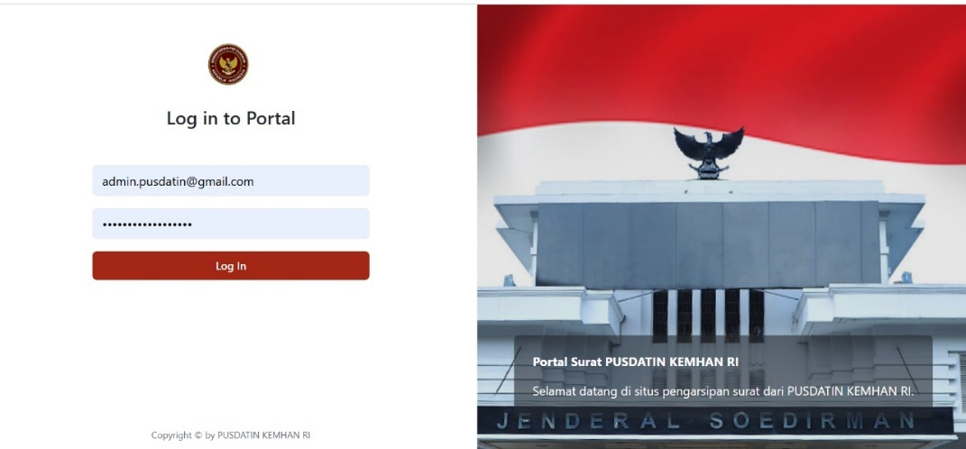**Interface Login Multi Users**

**Gambar 4. 17 Interface Login Multi User**

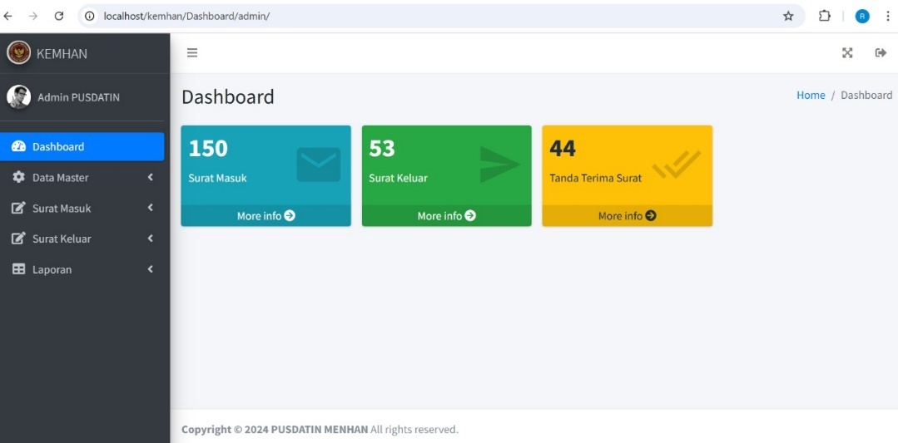Interface Admin

**Gambar 4. 18 Interface Admin**

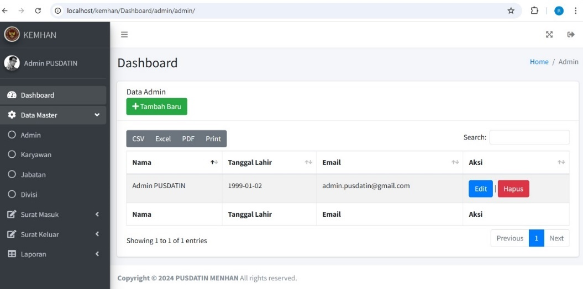3. Interface Data Master

**Gambar 4. 19 Interface Data Master**

1. **Interface Surat Keluar**

**Gambar 4. 20 Interface Surat Keluar**

1. **Interface Laporan Surat**

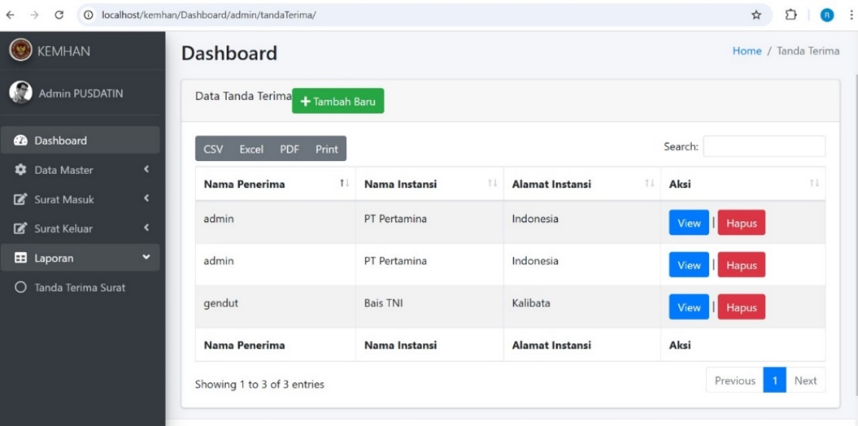

**Gambar 4. 20 Interface Laporan Surat**

1. 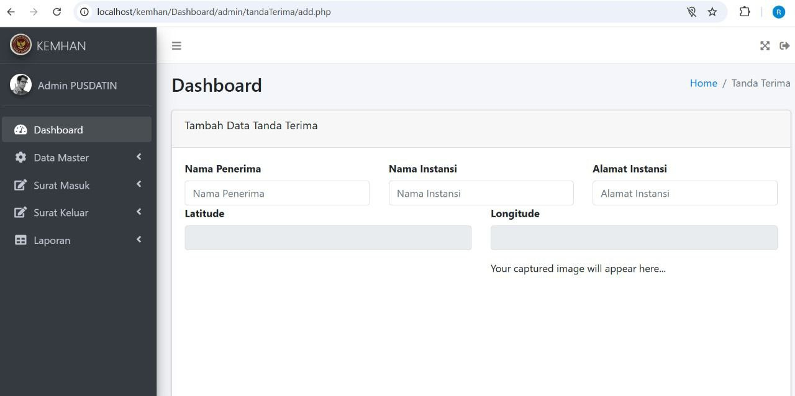**Interface Bukti Pengiriman**

**Gambar 4. 21 Interface Bukti Pengiriman**

# **BAB V**

# **KESIMPULAN & SARAN**

## **Kesimpulan**

Berdasarkan hasil penelitian, perancangan, dan implementasi sistem ekspedisi surat berbasis web dengan pemanfaatan algoritma Location Tag yang telah dilakukan, maka dapat ditarik beberapa kesimpulan sebagai berikut:

1. **Proses manual dalam pengelolaan file menimbulkan keterlambatan, ketidakefisienan, serta potensi kesalahan dalam pendistribusian surat.**

Dari hasil analisis yang dilakukan, terbukti bahwa sistem manual yang selama ini dipakai dalam pencatatan dan pengelolaan surat memiliki banyak keterbatasan. Pencatatan surat dilakukan dengan cara konvensional sehingga membutuhkan waktu lama, sulit ditelusuri kembali, dan rentan terhadap kesalahan pencatatan. Hal ini menyebabkan pekerjaan pegawai menjadi kurang efisien, terutama ketika volume surat meningkat. Kehadiran sistem berbasis web yang dirancang dalam penelitian ini mampu mengatasi masalah tersebut, karena semua data surat dapat langsung dicatat dalam sistem secara otomatis dan tersimpan di basis data yang terintegrasi. Proses input, validasi, hingga pelaporan dapat dilakukan dalam satu platform, sehingga mengurangi beban kerja manual pegawai dan meningkatkan kecepatan pelayanan. Selain itu, sistem digital ini juga meminimalkan risiko kehilangan arsip atau kerusakan data karena semua tersimpan secara terpusat dan terjamin keamanannya. Dengan demikian, masalah utama berupa inefisiensi pada pengelolaan manual berhasil dijawab dengan solusi teknologi yang lebih modern, terstruktur, dan berorientasi pada kecepatan serta ketepatan.

1. **Sistem pengelolaan arsip yang tidak teratur menghambat proses pencarian dan pelacakan surat, namun dapat diperbaiki dengan pengarsipan digital berbasis database.**

Selama ini, ketidakteraturan dalam pengelolaan arsip menjadi kendala besar bagi pegawai yang membutuhkan dokumen secara cepat. Surat yang sudah lama disimpan seringkali sulit ditemukan kembali karena tidak adanya struktur penyimpanan yang jelas. Hal ini berimplikasi pada penurunan kinerja pegawai, karena waktu yang seharusnya digunakan untuk melayani pekerjaan inti malah habis untuk mencari arsip. Sistem berbasis database yang dibangun dalam penelitian ini menghadirkan solusi dengan penyimpanan surat secara digital menggunakan atribut tertentu seperti nomor surat, tanggal, tujuan, asal, serta sifat surat (biasa, penting, atau rahasia). Dengan struktur yang jelas, proses pencarian dapat dilakukan hanya dengan memasukkan kata kunci tertentu dan hasilnya langsung ditampilkan. Tidak hanya itu, sistem juga memungkinkan proses pelacakan histori surat sehingga memudahkan dalam melakukan audit maupun pengecekan keabsahan dokumen. Implementasi arsip digital ini sekaligus menutup celah kelemahan dari sistem lama, menjadikan manajemen arsip lebih rapi, terstruktur, mudah diakses, dan jauh lebih efisien dibandingkan metode manual.

1. **Ketiadaan bukti valid pengiriman surat menimbulkan keraguan, yang kini dapat diatasi dengan bukti foto digital dan pencatatan Lokasi.**

Permasalahan krusial lainnya yang teridentifikasi adalah tidak adanya bukti yang sah bahwa sebuah surat benar-benar telah dikirimkan dan diterima oleh pihak tujuan. Hal ini sering kali menimbulkan masalah, terutama jika terjadi kehilangan surat, keterlambatan, atau sengketa dalam proses distribusi. Pada sistem manual, bukti pengiriman hanya bergantung pada catatan pegawai, yang rawan kesalahan maupun manipulasi. Sistem baru yang dirancang dalam penelitian ini memberikan solusi konkret dengan menghadirkan fitur unggah bukti berupa foto penerimaan surat dan tanda tangan digital penerima. Selain itu, sistem juga dilengkapi dengan teknologi *location tag* berbasis GPS yang secara otomatis mencatat titik lokasi ketika surat berhasil dikirim atau ketika bukti foto diunggah. Dengan adanya fitur ini, status pengiriman surat dapat dimonitor secara real-time oleh admin maupun kepala bidang, sehingga meningkatkan transparansi dan akuntabilitas. Bukti pengiriman menjadi lebih valid, terintegrasi, dan dapat dipertanggungjawabkan secara digital. Hal ini tidak hanya meningkatkan kepercayaan antar pihak, tetapi juga memperkuat sistem distribusi surat agar lebih profesional, modern, dan sesuai dengan kebutuhan organisasi besar seperti Kementerian Pertahanan.

## **Saran**

Meskipun sistem ekspedisi surat berbasis web dengan algoritma Location Tag ini sudah dapat membantu memperbaiki alur kerja pengiriman surat di lingkungan Kementerian Pertahanan, masih terdapat beberapa hal yang dapat ditingkatkan untuk pengembangan di masa depan, antara lain:

1. **Pengembangan Fitur Mobile Application:** Untuk mempermudah kurir dalam memperbarui status dan lokasi, sebaiknya sistem ini dikembangkan ke dalam bentuk aplikasi mobile berbasis Android atau iOS. Dengan aplikasi mobile, proses unggah bukti dan pembaruan location tag dapat dilakukan lebih cepat, praktis, dan terintegrasi dengan notifikasi langsung ke admin maupun kepala bidang.
2. **Peningkatan Keamanan Sistem:** Mengingat data surat yang dikelola berpotensi bersifat rahasia, maka pengembangan sistem ke depan perlu memperkuat aspek keamanan, seperti enkripsi data, penggunaan multi-factor authentication, serta pembatasan hak akses berdasarkan level pengguna. Hal ini bertujuan untuk melindungi data sensitif dari ancaman kebocoran maupun penyalahgunaan.
3. **Optimasi Kinerja Basis Data dan Server:** Pada saat jumlah surat dan pengguna semakin banyak, beban sistem juga akan meningkat. Oleh karena itu, diperlukan optimasi pada basis data, penggunaan server yang lebih handal, serta kemungkinan penerapan cloud computing agar sistem dapat menangani skala besar dengan performa yang tetap stabil.
4. **Evaluasi dan Pelatihan Pengguna:** Penggunaan sistem baru membutuhkan penyesuaian dari pihak pengguna, baik admin, maupun kurir. Oleh sebab itu, perlu dilakukan pelatihan berkala, evaluasi penggunaan sistem, serta penyediaan panduan atau user manual agar setiap pengguna dapat memanfaatkan seluruh fitur sistem dengan maksimal.

# **DAFTAR PUSTAKA**

Arifin, F. (2017). Ekspedisi surat sebagai serangkaian aktivitas penerimaan, pencatatan, distribusi, dan pengarsipan surat. Jakarta: Penerbit Universitas.

Berners-Lee, T. (2006). Teknologi web dan pertukaran informasi global. London: World Scientific.

Connolly, T., & Begg, C. (2015). Pengertian basis data dan pengelolaan data secara sistematis. New York, NY: Pearson Education.

Cormen, T. H., Leiserson, C. E., Rivest, R. L., & Stein, C. (2009). Introduction to algorithms (3rd ed.). Cambridge, MA: MIT Press.

Fowler, M. (2004). UML distilled: A brief guide to the standard object modeling language (3rd ed.). Boston, MA: Addison-Wesley.Huang, H., Gartner, G., & Turdean, D. (2018). Location tagging sebagai layanan berbasis lokasi. Berlin: Springer.

IKA. (2015). Prototipe sistem tracking berbasis web mobile menggunakan teknologi Location Tag sebagai alternatif GPS. Yogyakarta: IKA Press.

Knuth, D. E. (1997). The art of computer programming Vol. 1–4. Reading, MA: Addison-Wesley.

Kurniawan, B. (2018). Teknologi web sebagai tulang punggung sistem informasi digital. Jakarta: Elex Media Komputindo.

Lakutu, A., et al. (2023). Implementasi Algoritma Dijkstra dalam optimasi rute pengiriman di Kantor Pos Gorontalo. Gorontalo: Universitas Negeri Gorontalo Press.

Muslim, M. (2013). Sistem pemantauan kendaraan pengiriman berbasis webGIS dengan GPS dan Google Maps API. Bandung: Telkom University Press.

Nur Arifin, F., Fauziah, N., & Nurhayati, R. (2022). Kombinasi Algoritma Sequential Searching dan Location Tag pada manajemen laboratorium. Surabaya: ITS Press.

Pressman, R. S. (2015). Software engineering: A practitioner’s approach (8th ed.). New York, NY: McGraw-Hill.

Purwadana, T., et al. (2018). Metode Tabu Search untuk optimasi rute pengiriman pada sistem berbasis web. Malang: UB Press.

Rasiban M. K., & Ramaddhani M. J. (2023). Penerapan Algoritma Location Tag pada sistem peminjaman buku berbasis web. Jakarta: UI Press.

Setyaningsih, D., & Sidqon, A. (2020). Sistem informasi pengiriman barang berbasis web dengan fitur tracking lokasi pengemudi menggunakan Google Maps API. Yogyakarta: UNY Press.

Sommerville, I. (2011). Software engineering (9th ed.). Boston, MA: Pearson.

Yuniar, A. (2023). Analisis pengujian data algoritma Location Tag. Bandung: ITB Press.

Indonesia. (2016). Undang-Undang Nomor 19 Tahun 2016 tentang Informasi dan Transaksi Elektronik. Jakarta: Sekretariat Negara.